Izvješće Gradonačelnika Grada Pregrade za razdoblje od
1. srpnja do 31. prosinca 2017. godine

Grad Pregrada
Josipa Karla Tuškana 2
Pregrada

1. UVOD 3
2. AKTIVNOSTI GRADONAČELNIKA KAO NOSITELJA IZVRŠNE VLASTI 6
2.1. AKTI GRADONAČELNIKA 6
3. JAVNOST RADA GRADONAČELNIKA 6
3.1. Informiranje javnosti 6
3.2. Mediji 7
3.2.1. Glas Pregrade 7
3.3. Prijem građana 7
3.4. Protokolarne i društvene aktivnosti 7
3.4.1. Prvi međunarodni sporazum Grada 9
3.4.2. Veleposlanik Savezne Republike Brazil u posjetu Pregradi 10
3.4.3. Workshop “City to City dialogue” Svjetske banke 10
3.4.4. Udruga gradova- 9. Susreta gradonačelnika i poduzetnika u Vodicama 11
3.5. Obilježavanje državnih praznika i blagdana 11
4. Rad upravnih tijela Grada Pregrade 14
4. 1. Upravni odjel za financije i gospodarstvo 14
4.1.1. Oglas za prijam u službu na određeno vrijeme 14
4.1.2. PRORAČUN I FINANCIJE 14
4.1.3. Projekti 17
4.1.4. Komunalna Infrastruktura 20
4.1.5. Gospodarstvo i poljoprivreda 21
4.2. Upravni odjel za opće poslove i društvene djelatnosti 23
4.2.1. OPĆI POSLOVI 24
4.2.2. Imovinsko- pravni postupci 25
4.2.3. SOCIJALNA SKRB 26
4.2.4. DRUŠTVENE DJELATNOSTI 30
5. ZAKLJUČAK 33

R E P U B L I K A H R V A T S K A
KRAPINSKO ZAGORSKA ŽUPANIJA
GRAD PREGRADA
GRADONAČELNIK

KLASA: 022-05/18-01/19
URBROJ: 2214/01-02-18-1
Pregrada, 09.03.2018. godine

Na temelju članka 35. b. Zakona o lokalnoj i područnoj (regionalnoj) samoupravi (NN 33/01, 60/01, 129/05, 109/07, 125/08, 36/09, 36/09, 150/11, 144/12, 19/13, 137/15, 123/17) i članka 54. Statuta Grada Pregrade (“Službeni glasnik Krapinsko – zagorske županije” br. 06/13, 17/13, 7/18), Gradonačelnik Grada Pregrade podnosi Gradskom vijeću Grada Pregrade

IZVJEŠĆE O RADU GRADONAČELNIKA ZA RAZDOBLJE OD
01. SRPNJA DO 31. PROSINCA 2017. GODINE

1. UVOD
Sukladno zakonskim i statutarnim obvezama, Gradonačelnik dva puta godišnje podnosi Gradskom vijeću izvješće o svom radu (u daljnjem tekstu: Izvješće). Izvješće se podnosi u uobičajenoj formi, budući da niti propisom niti određenim smjernicama nije određena forma izvješća.
U nastavku nastojat ćemo sveobuhvatno u prihvatljivom obimu iskazati najvažnije aktivnosti i rezultate rada gradonačelnika Marka Vešligaja, njegove zamjenice, Gordane Križanec Ružić, te Upravnih odjela Grada Pregrade.
Odredbama Zakona o lokalnoj i područnoj (regionalnoj) samoupravi (NN 33/01, 60/01, 129/05, 109/07, 125/08, 36/09, 36/09, 150/11, 144/12, 19/13, 137/15, 123/17) određeno je da neposredno izabrani gradonačelnik predstavlja izvršno tijelo jedinice lokalne samouprave, zastupa jedinicu lokalne samouprave, te je stoga on potpisnik svih ugovora koje Grad zaključuje s pravnim i fizičkim osobama. Statutom Grada Pregrade (“Službeni glasnik Krapinsko – zagorske županije” br. 06/13 i 17/13, 7/18), temeljnim aktom Grada Pregrade kao jedinice lokalne samouprave utvrđene su ovlasti i nadležnosti Gradonačelnika.
U predmetnom izvještajnom razdoblju održane su tri sjednice (treća, četvrta i peta) Gradskog vijeća Grada Pregrade, a u okviru nadležnosti propisane Statutom Grada Pregrade u ovom razdoblju Gradonačelnik je utvrdio sljedeće prijedloge koje je proslijedio Gradskom vijeću na raspravu i donošenje, a Gradsko vijeće ih je u izvještajnom razdoblju donijelo u obliku kako slijedi:
Treća sjednica Gradskog vijeća Grada Pregrade (06.09.2017. godine)
- Odluka o davanju suglasnosti Niskogradnji d.o.o za sklapanje ugovora za kupnju nekretnina,
- Odluka o davanju suglasnosti na Izmjene i dopune Statuta Gradske knjižnice Grada Pregrade,
- Odluka o proglašenju nerazvrstane ceste K -19.1 – Ž 2095- Drenški – Vinski potok, javnim dobrom,
- Odluka o proglašenju nerazvrstane ceste V- 27.2. – V30 – Odvojak II – Antonići – Kajbeti – V 27 javnim dobrom,
- Odluka o proglašenju nerazvrstane ceste G-18.1.1. – G16 –spoj Fistrići – Galovići – odvojak Šoštarić Đurđa, javnim dobrom,
- Odluka o imenovanju Gradskog povjerenstva za procjenu šteta od elementarnih nepogoda,
- Odluka o potpunom oslobođenju od plaćanja komunalnog doprinosa -Dragutin Horvat,
- Odluka o potpunom oslobođenju od plaćanja komunalnog doprinosa- Vlado Vukmanić,
- Zaključak o prihvaćanju Izvješća o radu Gradonačelnika Grada Pregrade za razdoblje od 01.01.-30.06.2017.g.,
- Odluka o prihvaćanju Izvješća o obavljenoj financijskoj reviziji Grada Pregrade za 2016.g.,
- Zaključak o prihvaćanju Izvješća o izvršenju Proračuna Grada Pregrade za razdoblje 01.siječnja do 30.lipnja 2017. godinu i Izvješća o korištenju proračunske zalihe za prvo polugodište 2017.godine,

Četvrta sjednica Gradskog vijeća Grada Pregrade (25.10.2017. godine)
- Zaključak o usvajanju Godišnjeg izvješća Dječjeg vrtića „Naša radost“ Pregrada za odgojnu-obrazovnu 2016./2017.g.,
- Zaključak o usvajanju Godišnjeg plana i programa rada Dječjeg vrtića „Naša radost“ Pregrada za 2017./2018.g.,
- Zaključak o usvajanju Godišnjeg plana i programa rada Glazbene škole Pregrada za školsku godinu 2017./2018.g., te Izvješća o realizaciji godišnjeg plana i programa rada za školsku godinu 2016./2017.,
- Odluka o raskidu Ugovora o koncesiji za obavljanje komunalne djelatnosti -dimnjačarskih poslova na području Grada Pregrade,
- Odluka o povjeravanju dimnjačarskih poslova Niskogradnji d.o.o,
- Odluka o koeficijentima za obračun plaće službenika i namještenika,
- Odluka o proglašenju nerazvrstane ceste P-13 Ž2096 – Ulica Antuna Mihanovića, javnim dobrom,
- Odluka o proglašenju nerazvrstane ceste P-29 Ulica Baruna Ottenfelsa – P26, javnim dobrom,
- Odluka o proglašenju nerazvrstane ceste P-15 D206 – Ulica Kolarija, javnim dobrom,
- Odluka o proglašenju nerazvrstane ceste P - 14 Ulica Matije Gupca – Ž2096,
- Odluka o proglašenju nerazvrstane ceste S- 2 S10 – Sopot- Vražja peć –S 2 .2.– šumska cesta, javnim dobrom
- Odluka o proglašenju nerazvrstane ceste V- 32 V30- Zorići-Vražja peć –V33 – šumska cesta, javnim dobrom
- Odluka o proglašenju nerazvrstane ceste V- 33 V30- Sopot- Vražja peć –S2 – šumska cesta, javnim dobrom
- Zaključak o Izvješću o pregledu stanja i razvoja Poduzetničke zone Pregrada,

Peta sjednica Gradskog vijeća Grada Pregrade (14.12.2017. godine)

- Odluka o davanju prethodne suglasnosti na izmjene Pravilnika o unutarnjem ustrojstvu i načinu rada Dječjeg vrtića „Naša radost“,
- Odluka o davanju suglasnosti za zapošljavanje radnika u Dječjem vrtiću „Naša radost“,
- Odluka o izmjenama i dopunama Odluke o mjerilima za financiranje predškolskog odgoja,
- Zaključak o usvajanju Izvješća o radu i Financijskog izvješća Muzeja Grada Pregrade za 2016.g.,
- Odluka o sufinanciranju troškova priključenja na javnu vodoopskrbnu mrežu Grada Pregrade,
- Zaključak o odobravanju Plana i programa rada Savjet mladih Grada Pregrade za 2018. godinu i Financijskog plana Savjeta mladih Grada Pregrade za 2018. godinu,
- Srednjoročni (trogodišnji) plan davanja koncesije na području Grada Pregrade za 2018.-2020.g.,
- Godišnji plan davanja koncesije na području Grada Pregrade za 2018.g.,
- Odluka o obavljanju dimnjačarskih poslova,
- Odluka o izmjenama i dopunama Odluke o gradskim porezima Grada Pregrade,
- Odluka o izradi I. izmjena i dopuna Prostornog plana uređenja Grada Pregrade,
- Odluka o Godišnjoj analizi stanja sustava civilne zaštite za 2017. godinu i Godišnjem planu razvoja sustava civilne zaštite na području Grada Pregrade u 2018. godini
- Odluka o usvajanju Smjernica za organizaciju i razvoj sustava civilne zaštite Grada Pregrade 2017.g. – 2020.g.,
- Odluka o raspisivanju natječaja za prodaju nekretnine u vlasništvu Grada Pregrade,
- Odluka o kupnji nekretnine k.č.br. 1189/9 k.o Pregrada,
- Odluka o osnivanju Povjerenstva za ravnopravnost spolova Grada Pregrade,
- Zaključak o prihvaćanju Europske povelje o ravnopravnosti spolova na lokalnoj razini,
- Odluka o dodjeli stipendija i financijskih potpora Grada Pregrade,
- Zaključak o prihvaćanju Izvješća o provedbi Strateškog plana gospodarskog razvoja Grada Pregrade za 2016.g.,
- Odluka o izdavanju bjanko zadužnice,
- Odluka o raspoređivanju sredstava Proračuna Grada Pregrade namijenjenih financiranju političkih stranaka Gradskog vijeća Grada Pregrade u 2018. godini,
- Socijalni program za 2018.g.,
- Izmjena i dopuna Programa korištenja sredstava ostvarenih od naknade za zadržavanje nezakonito izgrađenih građevina u prostoru za 2017. i Program korištenja sredstava ostvarenih od naknade za zadržavanje nezakonito izgrađenih građevina u prostoru za 2018.g.,
- Izmjene i dopune Programa korištenja sredstava od prodaje stanova na kojima postoji stanarsko pravo za 2017.g. i Program korištenja sredstava od prodaje stanova na kojima postoji stanarsko pravo za 2018.g.,
- Izmjene i dopune Programa utroška sredstava šumskog doprinosa za 2017.g. i Program utroška sredstava šumskog doprinosa za 2018.g.,
- Program potpore poljoprivredi na području Grada Pregrade za 2018.g.,
- Izmjene i dopune Programa gradnje objekata i uređaja komunalne infrastrukture za 2017.g. i Program gradnje objekata uređaja komunalne infrastrukture za 2018.g.,
- Izmjene i dopune Programa održavanja komunalne infrastrukture za 2017.g. i Program održavanja komunalne infrastrukture za 2018.g.,
- Izmjene i dopune Programa javnih potreba u sportu za 2017.g. i Program javnih potreba u sportu za 2018.g.
- Izmjene i dopune Programa javnih potreba u kulturi i tehničkoj kulturi za 2017.g. i Program javnih potreba u kulturi i tehničkoj kulturi za 2018.g.,
- II. Izmjena i dopuna Proračuna Grada Pregrade za 2017.g.,
- Proračun Grada Pregrade za 2018.g.,
- Zaključak o pokretanju inicijative za ustrojavanje Ispostave Porezne uprave u Gradu Pregradi.

2. AKTIVNOSTI GRADONAČELNIKA KAO NOSITELJA IZVRŠNE VLASTI

2.1. AKTI GRADONAČELNIKA

U obavljanju izvršne vlasti gradonačelnik Grada Pregrade:
- donosi akte (odluke, zaključke i dr.),
- kao zakonski zastupnik Grada sklapa ugovore i ime i za račun Grada, te
- zastupa Grad u sudskim i drugim postupcima.

Gradonačelnik je u izvještajnom razdoblju donio niz akata, sklopio niz Ugovora, te zastupao Grad u sudskim i drugim postupcima, a sve u skladu sa zakonskim i podzakonskim propisima, odnosno općim i pojedinačnim aktima Grada Pregrade.

3. JAVNOST RADA GRADONAČELNIKA

3.1. Informiranje javnosti

Gradonačelnik je sudjelovao nizu sastanaka i događanjima kako u organizaciji državnih tijela, županije, drugih gradova i općina, trgovačkih društava, organizacija civilnog društva, te ostvarivao značajne i kontinuirane kontakte sa istima.
Vodeći računa o javnosti svog rada, permanentno je informirao građane o radu i rezultatima rada putem gradske web stranice, društvenih mreža (facebook stranice Grada Pregrade i vlastite facebook stranice kao gradonačelnika Grada Pregrade), gradskog lista „Glas Pregrade“, radija i televizije te ostalih pisanih medija, radijskih i televizijskih emisija.
Tijekom navedenog razdoblja u rubrici „novosti“ objavljivane su sve novosti vezane uz rad Grada, te je u predmetnom razdoblju objavljeno 110 novosti.
O aktivnostima i radu Gradonačelnika, njegova zamjenika i upravnih tijela, a s ciljem predstavljanja njihova rada i podizanja razine opće informiranosti građana o radu njihove lokalne samouprave, regionalni i nacionalni, tiskani i elektronički mediji redovito su putem priopćenja izvještavani o svim aktivnostima, a tijekom navedenog razdoblja upućena su im priopćenja svakog tjedna najmanje jednom.

3.2. Mediji
Grad Pregrada redovito surađuje sa medijima na regionalnoj i nacionalnoj razini. Razvijena je praksa tjednog izvještavanja medija o novostima s područja grada.
Grad Pregrada u 2017.g. imao je uređen odnos suradnje temeljem Ugovora sa sljedećim medijima:
- Zagorski list d.o.o. za nakladničku djelatnost,
- Glas Zagorja d.o.o.,
- Zagorje International d.o.o.,
- Krijas d.o.o.- Jabuka TV,
- Radio Stubica d.o.o.
Osim s prethodno navedenim medijima, Grad Pregrada redovito surađuje i s Novom TV, HRT-om i 24sata, Zagorje Digital. Suradnjom s medijima ostvaruje se pružanje informacija putem raznih medijskih platformi: radija, televizije, tiskanog izdanja novina, društvene mreže i sl.

3.2.1. Glas Pregrade
U izvještajnom razdoblju pripremljena su i izdana dva broja (5. i 6. ) gradskog lista „Glas Pregrade. U pripremi lista aktivno je sudjelovao UO za opće poslove i društvene djelatnosti, te Petra Vdović, mag. nov. iz Pregrade.

3.3. Prijem građana
Neposredna komunikacija građana/ki i Gradonačelnika održava se kontinuirano. U tu svrhu nastavljena je praksa održavanja Uredovnih dana gradonačelnika Grada Pregrade. Ured Gradonačelnika ima uredovno vrijeme za primanje građan/ki svakog 2. i 4. utorka u mjesecu od 15 do 18 sati, dok 1., 3. i 5. utorka u mjesecu uredovno vrijeme održava se od 8 do 11 sati. Tijekom održavanja Uredovnog dana uz Gradonačelnika je uvijek prisutan i jedan službenik Grada, prema određenom rasporedu. Kao najčešće probleme građani ističu: komunalnu infrastrukturu, socijalnu problematiku, nezaposlenost i imovinsko-pravne odnose. Predstavnici različitih udruga građana i mjesnih odbora održavali su sastanke s Gradonačelnikom ili njegovim zamjenikom prema potrebi i zahtjevima.

3.4. Protokolarne i društvene aktivnosti
Gradonačelnik se tijekom izvještajnog razdoblja redovito odazivao svim značajnijim pozivima i društvenim događanjima. Uvijek kada je bio u mogućnosti, osobno je bio nazočan prigodnim događanjima, a u slučaju spriječenosti upućivao je svoje izaslanike.
U Uredu Gradonačelnika organizirana su obilježavanja značajnih datuma, te pojedinačna ili skupna primanja.

Neka od protokolarnih i društvenih aktivnosti na kojima je prisustvovao gradonačelnik:

- 01.07.2017. - 6. Kup DVD-a Stipernica.
- 14.07.2017. – Dan Općine Marija Bistrica
- 15.07.2017. – 15. Natjecanje orača KZŽ u Zlatar Bistrici
- 21.07.2017. – Dan Općine Krapinske Toplice
- 14.08.2017. – Dan Općine Tuhelj
- 19.08.2017. – Otvorenje Tjedna kulture, zabave i športa- Sveti Križ Začretje
- 26.08.2017. – Završna večer manifestacije u Svetom Križu Začretje
- 27.08.2017. – „Bučnica fest“ (Kumrovec)
- 03.09.2017. – Otvorenje Tjedna Kajkavske kulture u Krapini
- 04.09.2017. - Posjet Osnovnoj školi Janka Leskovara u Pregradi
- 07.09.2017. - 25. Zagorski gospodarski u Krapini
- 08.09.2017. – Tigrovi KZŽ- otvorenje likovne kolonije u Krapini
- 10.09.2017. - Obilježavanje 13. obljetnice proglašenja Turističke zone Sutla
- 15.09.2017. - 100 % Zagorsko- Zagreb
- 18.09.2017.- Predstavljanje „Pametne klupe“ u Pregradi
- 20.09.2017. – Predstava „Šuma striborova“ u OŠ Janka Leskovara u Pregradi
- 26.09.2017. – Nacionalan dan multipleskleroze u Bedekovčini
- 27.09.2017. – Dan policije Zgrada policijske uprave u Zaboku
- 27.09.2017- Ministarstvo pomorstva, prometa i infrastrukture- potpisivanje Ugovora
- 30.09.2017. - Zahvala jeseni u Klanjcu
- 30.09.2017.- Dani kajkavske riječi u Zlataru
- 04.10.2017. – Gostovanje u emisiji „Dobro jutro, Hrvatska“ u Zagrebu
- 05.10.2017. – Posjet Dječjem vrtiću Naša radost u Pregradi
- 15.10.2017. – Svijet i tambura- koncert u Festivalskoj dvorani u Krapini
- 21.10.2017. – Manifestacija Gljivarenje v Stubakima
- 21.10.2017.- Dani jabuka u Desiniću
- 26.10.2017.- Druženje sa Julijom Matanović u Gradskoj knjižnivi u Pregradi
- 28.10.2017- Zagorska pisanica- Festivalska dvorana Krapina
- 02.11.2017.- Koncert mladih glazbenikau Crkvi BDM u Pregradi
- 12.11.2017.- Proslava Martinja 2017- Zagorska Sela
- 23. i 24.11.2017. – 9. susret gradonačelnika i poduzetnika u Vodicama
- 25.11.2017. – Dan Općine Zagorska Sela
- 25.11.2017. – Ocjenjivanje i izložba meda u Donjoj Stubici
- 27.11.2017. – 5. sjednica Partnerskog vijeća KZŽ- Velika galerija Grada Zaboka
- 30.11.2017. - Skupština VZ Grada Pregrade u Pregradi
- 04.12.2017. – Dan Općine Bedekovčina
- 05.12.2017. – Skupština LAG-a u Zaboku
- 06.12.2017. – Dan Grada Krapine
- 08.12.2017. – Promocija u Srednjoj školi Pregrada
- 12.12.2017. – Udruga ratnih veterana- izložba u Krapini
- 15.12.2017. – Koncert KUD- a u Pregradi
- 18.12.2017. – Konferencija na temu Energetska obnova zgrada javnog sektora u Zagrebu

3.4.1. Prvi međunarodni sporazum Grada
Gradonačelnik, Marko Vešligaj i župan Občine Žužemberk, Franc Škufca dana 16.07.2017. godine potpisali su Sporazum o suradnji u sklopu obilježavanja „Trških dneva“ u Žužemberku. Za Grad Pregradu ovo je bio veoma važan dan, jer je riječ o prvom međunarodnom sporazumu Grada. Ovime je Grad Pregrada otvario svoj put daljnjem razvoju kao moderan europski grad, koji svoju budućnost temelji na međunarodnom dijalogu, transparentnosti, otvorenosti i razmjeni dobre prakse. Potpisom Sporazuma započeo je proces suradnje na temelju partnerstva, jednakopravnosti, međusobnog povjerenja i dobrobiti između Grada Pregrade i Občine Žužemberk. Godine 2015. Grad Pregrada i Općina Žužemberk, potpisali su pismo namjere kao osnovu za potpisivanje navedenog Sporazuma, te daljnje razvijanje napredovanje prijateljskih odnosa, obostranog razumijevanja i razvoja sudjelovanja na području kulture, odgoja, obrazovanja, turizma, zdravstva i gospodarstva, kao i na drugim područjima društvenog i gospodarskog djelovanja. Potpisivanje je održano na glavnoj pozornici unutar zidina Žužemberškog grada.

3.4.2. Veleposlanik Savezne Republike Brazil u posjetu Pregradi
U ponedjeljak, 10. srpnja 2017. godine veleposlanik Savezne Republike Brazil u Republici Hrvatskoj, NJ/E Paulo Roberto Campos Tarrisse da Fontoura posjetio je grad Pregradu. Njegova Ekselencija, Paulo Roberto Campos Tarrisse da Fontoura u posjet Zagorju stigao je na poziv saborskog zastupnika i gradonačelnika Pregrade Marka Vešligaja, kojeg je Hrvatski sabor ove godine imenovao voditeljem Hrvatsko – brazilske međuparlamentarne skupine prijateljstva. Tijekom posjete Pregradi, NJ/E Paulo Roberto Campos Tarrisse da Fontoura obišla je i Trg Gospe Kunagorske i Crkvu uznesenja Blažene Djevice Marije te Muzej dr. Zlatka Dragutina Tudjine i dvorac Bežanec.
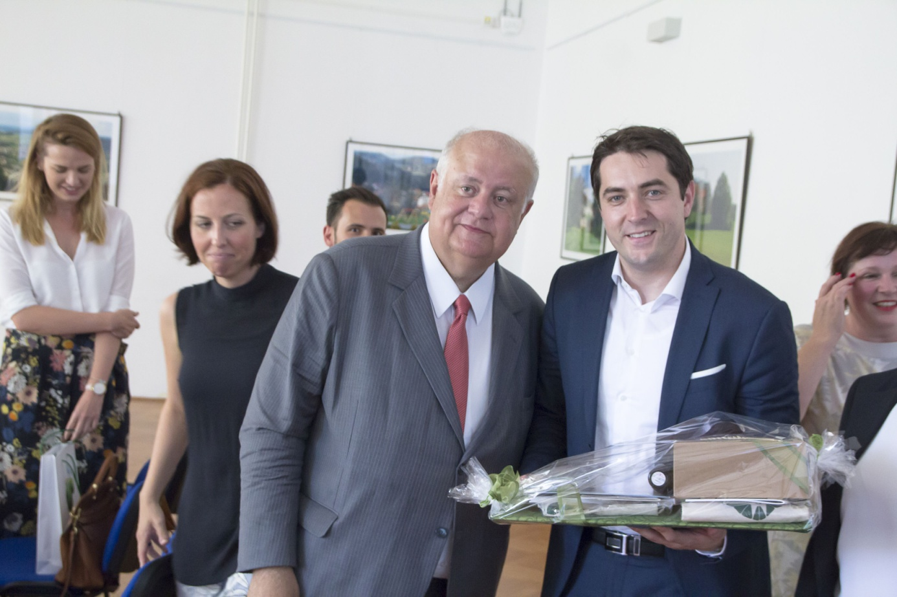

3.4.3. Workshop “City to City dialogue” Svjetske banke
Od 14. do 15. studenog 2017. u Skopju (Makedonija) održao se sada već tradicionalan Workshop “City to City dialogue”, u organizaciji Svjetske banke. Workshop “City to City dialogue” dobra je prigoda da se sa stručnjacima iz regije razmjene spoznaje i iskustva u korištenju rezultata iz financijske samoprocjene i upravljanju financijama.
Na ovogodišnjem Workshopu “City to City dialogue” sudjelovao je gradonačelnik Grada Pregrade, Marko Vešligaj, te pročelnik UO za financije i gospodarstvo Grada, Krunoslav Golub. Gradonačelnik Pregrade je u sklopu prvodnevnog Workshopa predstavio alternativni način financiranja, tzv. crowdfunding.
Grad Pregrada sudionik je UPP (program urbanog partnerstva) projekta Svjetske Banke od 2016. godine. Projektom se želi proširiti primjena Modela financijske samoprocjene (MFSA) u jedinicama lokalne samouprave. Potiče se razmjena znanja i partnerstvo među gradovima. Projekt je financiran iz sredstava Svjetske banke.
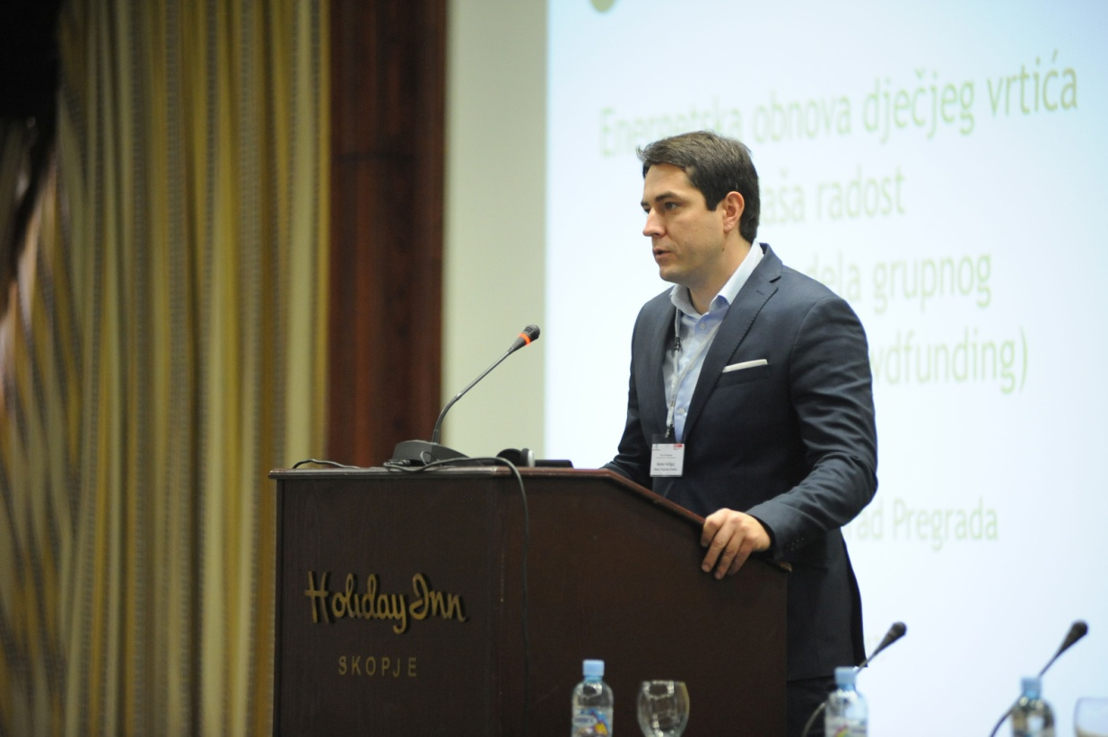

3.4.4. Udruga gradova- 9. Susreta gradonačelnika i poduzetnika u Vodicama
U studenom 2017. godine u Vodicama održan je 9. Susret gradonačelnika i poduzetnika, u sklopu kojeg su održane i sjednice Nadzornog odbora, Predsjedništva i Skupštine Udruge gradova. Na susretu je sudjelovao gradonačelnik Grada Pregrade, Marko Vešligaj koji je zajedno sa gradonačelnikom Grada Krapine, Zoranom Gregurovićem, ispred Krapinsko- zagorske županije izabran u predsjedništvo Udruge.
Udruga gradova je nacionalna, nestranačka i nepristrana zajednica gradova osnovana 2002. godine s ciljem poticanja suradnje jedinica lokalne samouprave i promicanja zajedničkih interesa gradova u Republici Hrvatskoj. Udruga ima 121 članova i svoju djelatnost financira iz članarine, EU fondova, međunarodnih darovnica, kotizacija od stručnih skupova, donacija, itd. Svaki grad član u udruzi zastupa gradonačelnik.

3.5. Obilježavanje državnih praznika i blagdana

Dan pobjede i domovinske zahvalnosti i Dan hrvatskih branitelja
Uoči blagdana, u petak, 04. kolovoza 2017. u 10,00 sati, gradonačelnik Grada Pregrade, vijećnici Gradskog vijeća Grada Pregrade, predstavnici Udruge dragovoljaca i veterana domovinskog rata Krapinsko-zagorske županije-ogranak Pregrada te pripadnici gardijske brigade „Tigrovi“ svečano su položili vijenac i zapalili svijeće ispred spomenika žrtava Domovinskog rata na Gradskom groblju u Pregradi.

Dan neovisnosti Republike Hrvatske
07. listopada 2017. godine povodom obilježavanja Dana neovisnosti Republike Hrvatske gradonačelnik Marko Vešligaj, njegova zamjenica Gordana Križanec Ružić i članovi/ice Gradskog vijeća položili su vijenac i zapalili svijeće ispred spomenika žrtvama Domovinskog rata na gradskom groblju u Pregradi.

Svi sveti i Dušni dan
Dana 30. listopada povodom obilježavanja blagdana Svih svetih i Dušnog dana svečano su položeni vijenci i zapaljene svijeće na svim gradskim grobljima.
Za poginule hrvatske branitelje svijeće su zajedno zapalili predstavnici Grada Pregrade, HVIDRA-e Krapina, Ureda državne uprave u Krapinsko- zagorskoj županiji, Ministarstva unutarnjih poslova i Udruge Specijalne jedinice „Barun“ iz Zlatara na gradskom groblju u Pregradi i Stipernici, te ispred spomenika žrtava Domovinskog rata na Gradskom groblju u Pregradi i ispred križa na groblju u Stipernici.
Gradonačelnik Marko Vešligaj, njegova zamjenica Gordana Križanec Ružić i pročelnica UO za opće poslove i društvene djelatnosti, Ksenija Ogrizek kao predstavnici Grada Pregrade zajedno su obišli sva gradska groblja te zapalili svijeće ispred spomen obilježja žrtvama fašizma na Gradskom groblju u Pregradi, istaknutim građanima Grada Pregrade, ispred spomenika žrtava fašizma u Marincima, nadgrobnog spomenika narodnog heroja Josipa Jutriše Janka na Vinagori, te ispred križeva na groblju u Kostelu, Vinagori i Stipernici.

Dan sjećanja na žrtve Vukovara i Dan pada Vukovara
Dana 17.11.2017. povodom obilježavanja 26. godina od dana pada Vukovara gradonačelnik, Marko Vešligaj, njegova zamjenica Gordana Križanec Ružić, članovi Gradskog vijeća i predstavnici Udruge dragovoljaca i veterana KZŽ zapalili su 26 lampiona na Trgu Gospe Kunagorske.
Gradonačelnik je toga dana sudjelovao i na središnjem županijskom obilježavanju Dana sjećanja na žrtve Vukovara i Dana pada Vukovara, paljenjem lampiona ispred spomenika Lijepoj našoj u Zelenjaku.
Sv. Nikola u Pregradi
Grad Pregrada je organizirao podjelu prigodnih poklona paketa povodom blagdana svetog Nikole. Pripremljeno je preko 700 poklona za svu djecu predškolske dobi te djecu od prvog do četvrtog razreda osnovne škole s područja grada Pregrade.
Dana 05.12.2017. godine poklon paketi podijeljeni su djeci Dječjeg vrtića Naša radost Pregrada i učenicima Osnovne škole Janka Leskovara uključujući učenike Područnih škola Gorjakovo, Sopot i Stipernica, te djecu predškolske dobi iz prethodno navedenih Mjesnih odbora koji nisu polaznici Dječjeg vrtića Naša radost Pregrada uključujući i djecu sa MO Plemenšćina, Bušin, Benkovo.
Dana 06.12., poklon paketi podijeljeni su učenicima Područne škole Kostel i djeci predškolske dobi sa područja Mjesnog odbora Kostel koji nisu polaznici Dječjeg vrtića Naša radost Pregrada, a u jutarnjim satima djeci u Područnoj školi Benkovo.
U subotu 9.12.2017. godine u Crkvi sv. Marije od pohoda Vinagora podijeljeni su darovi djeci sa područja Mjesnog odbora Vinagora, a idućeg dana u nedjelju u Crkvi Kraljice mira u Marincima podijeljeni su darovi djeci sa područja Mjesnih odbora Cigrovec.
U pripremi darova pomogli su djelatnice GDCK Pregrada, članovi Savjeta mladih Grada Pregrade i službenici Gradske uprave.

DOGAĐANJA I KULURNE MANIFESTACIJI
“Jesen u Zagorju- Branje grojzdja”: 16.-24.9.2017. godine

„Božić u Pregradi“- 01.12.2017.-01.01.2018.
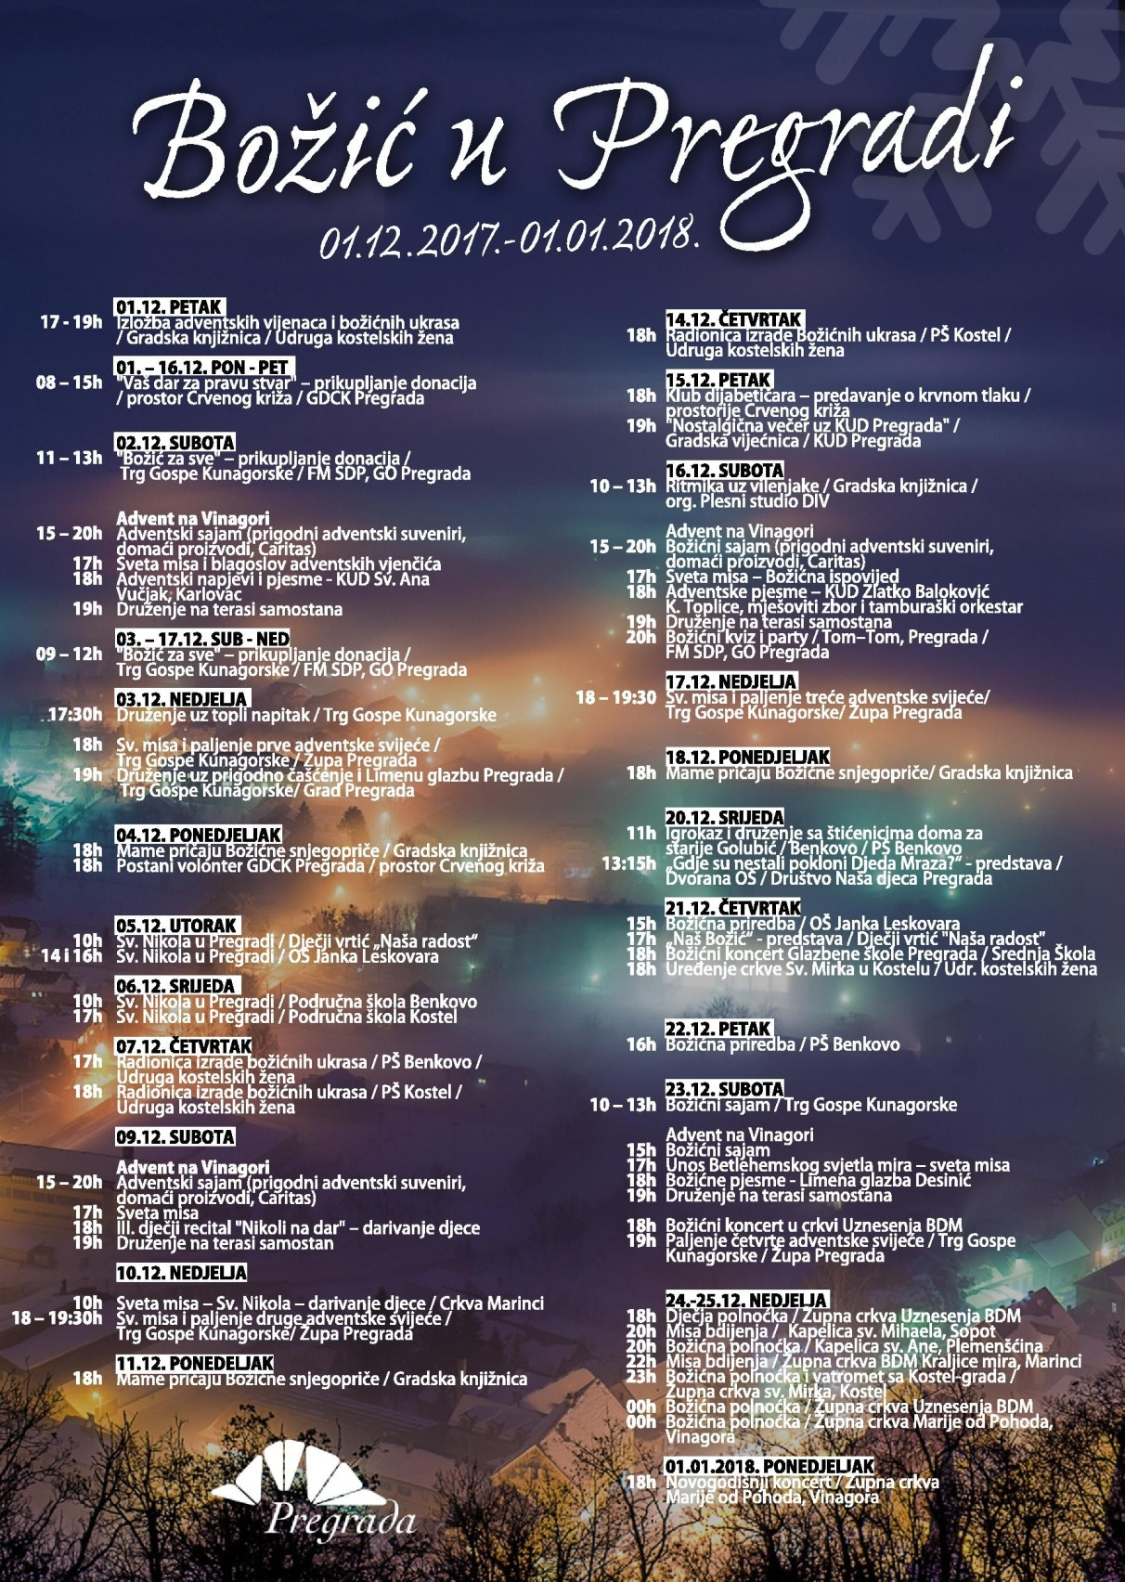

4. Rad upravnih tijela Grada Pregrade
Grad Pregrada sukladno Odluci o ustrojstvu i djelokrugu rada upravnih tijela u izvještajnom razdoblju ima slijedeća upravna tijela; Upravni odjel za financije i gospodarstvo i Upravni odjel za opće poslove i društvene djelatnosti.
U Gradu Pregradi u periodu izvješća bilo je zaposleno osmero službenika i jedna dužnosnica, od čega:
- Upravni odjel za financije i gospodarstvo: 5 službenika,
- Upravni odjel za opće poslove i društvene djelatnosti: 3 službenika.

U periodu izvješća, jedna polaznica stručnog osposobljavanja za rad, Valentina Cigrovski iz Stipernice, uspješno je završila svoje stručno osposobljavanje za rad i položila državni stručni ispit, pod mentorstvom službenice Marija Salamon, UO za financije i gospodarstvo Grada Pregrade.

4. 1. Upravni odjel za financije i gospodarstvo
Upravni odjel za financije i gospodarstvo upravno je tijelo nadležno za funkcioniranje javnih potreba Grada na području financija, proračuna, poduzetništva, trgovačkih društava, energetske učinkovitosti, poljoprivrede, komunalnog sustava.
U izvještajnom razdoblju u Upravnom odjelu za financije i gospodarstvo Grada Pregrade zaposleno je četvero službenika, pod vodstvom Pročelnika Krunoslava Goluba, mag.oec.

4.1.1. Oglas za prijam u službu na određeno vrijeme
Na temelju članka 29. Zakona o službenicima i namještenicima u lokalnoj i područnoj (regionalnoj) samoupravi („Narodne novine“ br. 86/08. i 61/11.), pročelnik Upravnog odjela za financije i gospodarstvo Grada Pregrade raspisao je dana 05.12.2017. godine OGLAS za prijam u službu na određeno vrijeme u Upravni odjel za financije i gospodarstvo Grada Pregrade, na radno mjesto:
- REFERENT ZA RAČUNOVODSTVENE POSLOVE- 1 izvršitelj/ica, na određeno vrijeme radi zamjene duže vrijeme odsutne službenice.

4.1.2. PRORAČUN I FINANCIJE

4.1.2.1. Izvješće o izvršenju Proračuna Grada Pregrade za razdoblje 01.siječnja do 30. lipnja 2017. godine i Izvješće o korištenju proračunske zalihe za prvo polugodište 2017. godine
Sukladno članku 109. Zakona o proračunu (NN 87/08, 136/12, 15/15 ) upravno tijelo za financije dostavlja gradonačelniku polugodišnji izvještaj o izvršenju proračuna za prvo polugodište tekuće proračunske godine najkasnije do 05. rujna tekuće godine, a gradonačelnik ga podnosi Gradskom vijeću na donošenje do 15. rujna tekuće proračunske godine.
Upravni odjel za financije i gospodarstvo Grada Pregrade podnio je gradonačelniku polugodišnji izvještaj o izvršenju proračuna za 2017. godinu, dana 30.08.2017. godine

4.1.2.2. II. Izmjene i dopune Proračuna Grada Pregrade za 2017. godinu i II Izmjene plana razvojnih programa za 2017 . godinu
Sukladno članku 39. stavak 2. Zakona o proračunu (Narodne novine broj 87/08, 136/12, 15/15) izmjenama i dopunama proračuna pristupa se ukoliko se u tijeku proračunske godine pojave nove obveze ili smanje, odnosno povećaju prihodi.
Analizom izvršenja te temeljem procjene do kraja godine donesen je na 5. sjednici Gradskog vijeća, 8. prosinca 2018. godine novi plan prihoda proračuna u visini 13.951.972,00 kuna, plan rashoda u visini 13.713.664,00 kuna te plan viška za pokriće prenesenih manjkova u iznosu 238.308,00 kuna.
U okviru navedenog prihodi proračuna Grada iznose 12.384.185,00 kuna, a vlastiti i namjenski prihodi proračunskih korisnika 1.278.187,00 kuna.

4.1.2.3. Proračun za 2018. godinu
na 5. sjednici Gradskog vijeća, 8. prosinca 2018. godine donesen je proračun Grada za 2018. godinu. Plan prihoda i primitaka Proračuna za 2018. godinu iznosi 19.252.292,00 kuna, rashoda i izdataka 18.869.906,00 kuna, a predviđeni višak za pokriće prenesenog manjka iznosi 382.386,00 kuna. Preneseni manjak planira se u visini -382.386,00 kuna, a sastoji se od prenesenog manjka prihoda Grada.
Za investicije, odnosno nabavu nefinancijske imovine te kapitalne pomoći i donacije u 2018. godini planiran je iznos od 5.868.250,00 kuna.
Značajniji projekti i ulaganja u 2018. godini:

- Ulaganja u gospodarstvo i komunalno gospodarstvo

- Projekt katastarske izmjere - 650.000 kn kroz 4 godine,
- Male akcije Mjesnih odbora - 100.000 kn,
- Asfaltiranje – 1.260.000 kn,
- Izgradnja reciklažnog dvorišta - 1.500.000 kn,
- Sustav odvodnje i vodoopskrbe - 900.000 kn,
- Poticanje gospodarstva i poljoprivrede - 200.000 kn,
- Nabava prometne signalizacije - 100.000 kn,
- Izgradnja i rekonstrukcija javne rasvjete - 200.000 kn,
- Izgradnja autobusnih stajališta - 91.000 kn,
- Izgradnja nogostupa – 200.000 kn.

- Ulaganja u društvene djelatnosti

- Sufinanciranje udžbenika za osnovnoškolce s područja Grada - 200.000 kn,
- Naknade za novorođenu djecu - 120.000 kn,
- Donacije ostalim udrugama civilnog društva - 50.000 kn,
- Donacije udrugama u kulturi - 100.000 kn,
- Božićnice za umirovljenike - 90.000 kn,
- Donacije vatrogasnoj i sportskoj zajednici - 700.000 kn,
- Donacija vjerskoj zajednici – 50.000 kn,
- DV Naša radost - 2,9 milijuna kn,
- Muzej – 205.530 kn,
- Razvoj sportskih i dječjih igrališta – 300.000 kn.

4.1.2.4. Javna tribina
Javna tribina na kojoj je predstavljen nacrt prijedloga Proračuna Grada za 2018. godine održana je 28. studenog 2017. u prostorijama Gradske vijećnice Grada Pregrade. U sklopu Javne tribine Gradonačelnik Grada Pregrade, Marko Vešligaj ukratko je prisutnima prezentirao nacrt prijedloga Proračuna za 2018. godinu.
Promjenama zakona o financiranju jedinica lokalne samouprave koji je stupio na snagu krajem 2017. godine planirano je povećanje proračunskih prihoda za jedinice lokalne samouprave koje imaju prihode od poreza i prireza na dohodak manji od hrvatskog prosjeka. Tako je za Grad Pregradu planirano povećanje prihoda od poreza i prireza na dohodak za 3,5 milijuna kuna.
U skladu s planiranim povećanjem prihoda planirani su i rashodi koji proračun Grada za 2018. godinu čine jasnim, održivim i razvojnim. Glavnina povećanih prihoda raspodijeljena je na odgoj i obrazovanje, socijalnu skrb, kulturu i sport, civilno društvo, komunalnu infrastrukturu, zaštitu okoliša te gospodarstvo.
O Nacrtu prijedloga Proračuna Grada Pregrade za 2018. godinu provelo se javno savjetovanje sa zainteresiranom javnošću koje je trajalo do 04.12.2017., te se do tada moglo dostaviti primjedbe ili prijedloge na predmetni nacrt prijedloga.

4.1.2.5. Proračun u malom
Važnost izrade i objave Proračuna u malom je upoznati građane/ke grada Pregrade sa najvažnijim projektima i aktivnostima koje se planiraju realizirati u narednoj godini, te puna informiranost o tome gdje se troše novci iz Proračuna.
Svoj primjerak Proračuna u malom za 2018., građani/ke Grada Pregrade dobili su poštom na kućnu adresu zajedno sa šestim brojem lista građana Glas Pregrade u prosincu 2017. godine, a svi ostali mogu svoj primjerak podići u prostorijama Grada ili ga pregledati on-line na službenoj web stranici Grada Pregrade.

4.1.2.6. Bezuvjetno mišljenje revizije na financijske izvještaje i poslovanje Grada
Državni ured za reviziju, Područni ured Krapina, obavio je na temelju odredbi članaka 12. i 14. Zakona o Državnom uredu za reviziju („Narodne novine“ br. 80/11) financijsku reviziju kojom su obuhvaćeni financijski izvještaji i poslovanje Grada Pregrade za 2016.g. Postupci revizije provedeni su u razdoblju od 07. travnja do 08. kolovoza 2017. godine. Revizija je obavljena na način i prema postupcima utvrđenim okvirom revizijskih standarda Međunarodne organizacije vrhovnih revizijskih institucija (INTOSAI) i Kodeksom profesionalne etike državnih revizora.
Dana 11. kolovoza 2017. godine Gradu Pregradi je dostavljeno Izvješće o obavljenoj financijskoj reviziji Grada Pregrade za 2016.g. Prema mišljenju Državnog ureda za reviziju, a u skladu sa prihvaćenim okvirom financijskog izvještavanja, financijski izvještaji Grada Pregrade u svim značajnim odrednicama objektivno iskazuju rezultate poslovanja te stanje imovine i obveza. Revizijom nisu utvrđene nepravilnosti i propusti vezani uz usklađenost poslovanja sa zakonima i drugim propisima koje bi utjecalo na izražavanje drugačijeg mišljenja, što je rezultiralo bezuvjetnim mišljenjem Državnog ureda za reviziju.
Ovo je prvo bezuvjetno mišljenje revizije od 2006. godine na financijske izvještaje i poslovanje Grada, odnosno mišljenja temeljem obavljenih revizija 2006., 2007., 2008., 2009. i 2010. godine bila su uvjetna.

4.1.2.7. Otplata Kredita
U listopadu 2017. godine u cijelosti je otplaćen kredit za otkup zgrade stare elektre u centru Grada u iznosu od 1,36 milijuna kuna. Riječ je o zgradi u Ul. Stjepana Radića u kojoj se trenutno nalazi Zemljišnoknjižni odjel Pregrada Općinskog suda u Zlataru.
Pored otplate navedenog kredita, sa 30. lipnja 2017. u cijelosti je otplaćen kredit za izgradnju Učeničkog doma u Pregradi u ukupnom iznosu od 2,5 milijuna kuna. Važnost otplata kredita sadržana je u činjenici rasterećenja Proračuna Grada, te lakše mogućnosti Grada u daljnja ulaganja.

4.1.3. Projekti

4.1.3.1. Realizirani projekti u razdoblju 01.07.-31.12. 2017. godini

4.1.3.1.1. Izgradnji prometnice u Poslovnoj zoni- II faza, nastavak ul. Adolfa Thierrya

U listopadu 2017. godine završili su radovi na Izgradnji prometnice u Poslovnoj zoni- II faza, nastavak ul. Adolfa Thierrya prema naselju Kolarija. Radove ukupne vrijednosti 107.860,00 kuna izvele su Županijske ceste Zagrebačke županije d.o.o., temeljem rezultata provedenog postupka jednostavne nabave. Prijavom na Javni poziv za raspoređivanje i korištenje sredstava kapitalnih pomoći gradovima i općinama za poticanje razvoja komunalnog gospodarstva i ujednačavanje komunalnog standarda za 2017. godinu Ministarstva graditeljstva, Grad Pregrada je za sanaciju navedene nerazvrstane ceste ostvario iznos od 70.000 kuna. Ostali iznos financiran je iz Proračuna Grada.
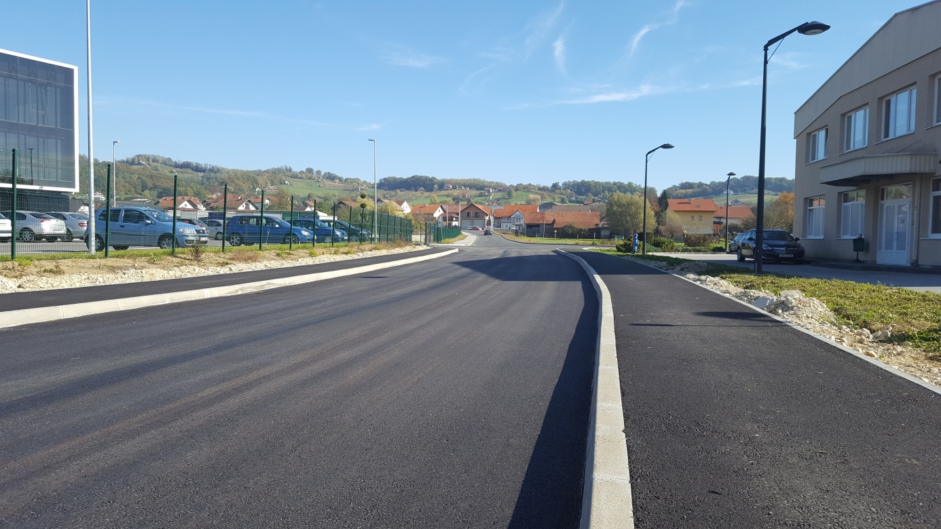

4.1.3.1.2. Asfaltiranje nerazvrstanih cesta u 2017. godini
Projekt je asfaltiranja nerazvrstanih cesta započeo je u lipnju, a završio u studenom 2017. godine. Na temelju rezultata provedenog postupka javne nabave donesena je odluka o odabiru ponuditelja, Colas Hrvatska d.d. iz Varaždina, sa kojim je i sklopljen Ugovor o javnoj nabavi radova. Navedeni izvođač radova izveo je radove na sanaciji ukupno 16 nerazvrstanih cesta na području grada odnosno Mjesnih odbora Gorjakovo, Plemenšćina, Pregrada, Bušin, Benkovo, Kostel, Cigrovec, Stipernica i Vinagora. Ukupna vrijednost izvedenih radova bila je 885.995,28 kuna, a u navedenom iznosu građani/ke su svojim sredstvima sudjelovali u iznosu od 30%, dok se ostalih 70% sredstava financiralo iz Proračuna Grada Pregrade.
Temeljem navedenog projekta asfaltirano je 2,33 kilometara nerazvrstanih cesta.
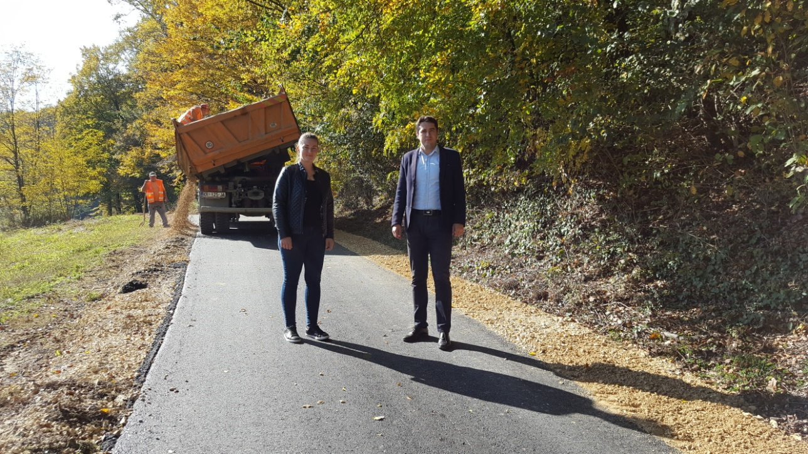

4.1.3.1.3. Uređenje biciklističkih odmorišta na prekograničnoj RIDE&BIKE cikloturističkoj ruti
Grad Pregrada bio je jedan od partnera na projektu „Uređenje biciklističkih odmorišta na prekograničnoj RIDE&BIKE cikloturističkoj ruti“. Nositelj projekta bila je Krapinsko- zagorska županija, dok su uz Grad Pregradu partneri na projektu bili Gradovi Zlatar i Klanjec, te Općine Hum na Sutli, Marija Bistrica, Sveti Križ Začretje i Konjšćina.
U sklopu projekta na području grada Pregrade realizacija aktivnosti obuhvatila je nabavu solarne/ pametne klupe, automata za popravak bicikla i hardverske jedinice za interaktivnu cikloturističku kartu. Grad je na aktivnosti projekta potrošio iznos od 100.468,75 od kojih je 38.406,90 kuna financiralo Ministarstvo turizma dok je preostali iznos od 63.902,48 kuna financiran iz Proračuna Grada za 2017.
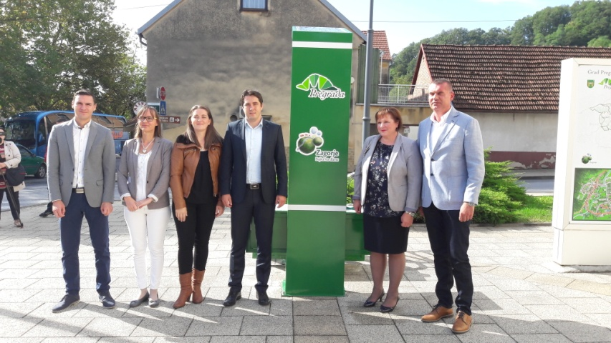

4.1.3.2. Projekti u provedbi 2017.

4.1.3.2.1. PRŠI
Projektom razvoja širokopojasne infrastrukture u provedbi je tijekom cijele 2017. godine
Kao nositelju projekta, Gradu Pregradi, povjerena je provedba postupaka javnih nabava savjetodavnih usluga izrade Studije izvedivosti Projekta, pružanje potpore svim potpisnicima Sporazuma u provedbi javne rasprave, te izrade nacrta i konačne verzije Plana razvoja širokopojasne infrastrukture na području provedbe projekta.
Dana 24.10.2017., u prostorijama Gradske vijećnice Grada Pregrade održana je prezentacija o statusu projekta „Plan razvoja infrastrukture širokopojasnog pristupa gradovima Pregradi i Klanjcu, te općinama Desinić, Hum na Sutli, Kraljevec na Sutli, Krapinske Toplice, Kumrovec, Tuhelj i Zagorska Sela“. Prezentaciju je održao Neven Kaić iz Corellia savjetovanje j.d.o.o. Do sada izvršene radnje obuhvaćaju predaju Nacrta PRŠI-ja na preliminarnu provjeru Nositelju okvirnog programa (HAKOM), provođenje preliminarne ocjene nacrta PRŠI-ja, održavanje javne rasprave, primitak i odgovore na komentare, završena je adresna analiza te održavanje druge javne rasprave.
Kao slijedeći koraci u vezi realizacije projekta navedeni su odabir investicijskog modela, izrada konačne verzije PRŠI, potvrda konačne verzije u HAKOM-u, odabir voditelja projekta, pokretanje javnih nabava odabira operatora, potvrda projekta od strane predstavničkog tijela JLS i prijava projekta na natječaj.
Glavni cilj navedenog projekta je izgradnja NGA širokopojasne mreže temeljene na tehnologiji kojom će se osigurati pokrivanje brzim i ultrabrzim širokopojasnim pristupom na teritoriji obuhvata projekta.

4.1.3.2.2. Reciklažno dvorište
Odlukom o financiranju za projektni prijedlog „Izgradnja reciklažnog dvorišta za područje Grada Pregrade“ (rujan 2017.), Ministarstva zaštite okoliša i energetike, odobreno je sufinanciranje prethodno navedenog projekta u iznosu od 1.486.863,35 kuna bespovratnih sredstava što je 85% tj. maksimalan moguć postotak financiranja projekta. Bespovratna sredstva ostvarena su u sklopu ESI fondova odnosno Operativnog programa Konkurentnost i kohezija 2014.-2020. (OPKK). Riječ je o prvim EU sredstvima koje je ostvario Grad Pregrada.

4.1.3.2.3. Sanacija klizišta u Pregrada Vrhima
U listopadu 2017. godine započeli su radovi na sanaciji klizišta na području Pregrada Vrha (P56 i P56-2). Radove ukupne procijenjene vrijednosti 285.942,50 kuna izvodi Autoprijevoz, građevinska mehanizacija i trgovina, vl. Darko Zagvozda temeljem rezultata provedenog postupka jednostavne nabave. Predmetnu sanaciju sufinancira Ministarstvo regionalnog razvoja i fondova EU sa iznosom od 195.000,00 kuna, dok je ostatak iznosa osiguran Proračunom Grada Pregrade za 2017. godinu.

4.1.3.2.4. Rekonstrukcija nerazvrstane ceste C1-PETROVINA-MENJAČKI
U prosincu 2017. godine Grad Pregrada ostvario je svoja druga po redu sredstva iz fondova Europske unije za projekt rekonstrukcije nerazvrstane ceste C1-PETROVINA-MENJAČKI, prijavljenom krajem 2016. godine na Mjeru 07 »TEMELJNE USLUGE I OBNOVA SELA U RURALNIM PODRUČJIMA« IZ PROGRAMA RURALNOG RAZVOJA REPUBLIKE HRVATSKE ZA RAZDOBLJE 2014.-2020., Podmjeru 7.2. Ulaganja u izradu, poboljšanje ili proširenje svih vrsta male infrastrukture, uključujući ulaganja u obnovljive izvore energije i uštedu energije, Operacija 7.2.2. Ulaganja u građenje nerazvrstanih cesta.
Ukupno ostvarena sredstva, temeljem Odluke o prihvatljivosti dobivene od strane Agencije za plaćanja u poljoprivredi, ribarstvu i ruralnom razvoju, na temelju podnesene prijave je 1.200.685,70 kuna, odnosno najviši iznos koji je Grad mogao ostvariti.
Ukupna vrijednost samog projekta je 1.266.267,85 kn.

4.1.4. Komunalna Infrastruktura

4.1.4.1. Završila sanacija najvećeg klizišta u KZŽ na području Vinagore
Klizište na području Vrha Vinagorskog aktivno je od 2014. g. Radove na sanaciji provele su Hrvatske ceste, temeljem Odluke Vlade RH iz 2014. godine o provođenju sanacije klizišta, a ujedno su bile i Investitor radova na sanaciji klizišta u iznosu od 1,6 milijuna kuna (bez PDV-a). Područje klizišta obuhvaća padine između vrhova Vinagore, Martiša Vesi i Vrha Vinagorskog. Temeljem provedenih istraživanja izdvojena su dva aktivna klizišta (sa jasno definiranim granicama) koja su zahvatila prometnice te ugrožavaju postojeće građevine. Radi se o složenim klizištima različitih dimenzija i smjera kretanja, a ovisno o smjeru nagiba prirodnog terena. Ukupna površina klizišta je cca 7,20 ha, a ukupna zapremina transportiranog materijala (koluvij klizišta) iznosi cca 630.000 m³.Radovi su završili u srpnju 2017. godine.

4.1.4.2. Sanacija ostalih klizišta na području Mjesnog odbora Vinagora
U kolovozu 2017. završena je sanacija klizišta na županijskoj cesti Pregrada - Desinić u Vrhima Vinagorskim gdje je sanirano 230 metara cesta, te je izgrađen potporni zid u duljini 50 metara.
Već ranije (travanj/svibanj 2017. godine) završena je sanacija klizišta kod crkve Vinagora, vrijedna 900 tisuća kuna i klizište na županijskoj cesti Vrhi Vinagorski, vrijedno pola milijuna kuna. U sklopu sanacije napravljen je potporni armirano - betonski zid duljine 140 metara i prosječne dubine 2 metra za pridržavanje trupa ceste te novi asfalt u duljini 210 metara, te je postavljena odbojna ograda.
U 2017. godini na području grada Pregrade s razine ŽUC-a sanirana su dva klizišta.

4.1.4.3. Izgradnja pješačke staze uz županijsku cestu Ž2151- Pregrada
U listopadu 2017. godine završili su radovi na izgradnji pješačke staze uz županijsku cestu Ž2151- Pregrada. Radove ukupne vrijednosti 26.400,00 kuna izvele su Županijske ceste Zagrebačke županije d.o.o., temeljem rezultata provedenog postupka jednostavne nabave.

4.1.4.4. Groblje u Kostelu
Projekt uređenja i izgradnje komunalne infrastrukture groblja Kostel, započet 2016. godine, priveden je kraju u prosincu 2017. godine. U 2017 godini izvedeni su sveobuhvatni građevinski radovi na samom groblju i njegovom okolišu u vrijednosti oko 115.000,00 kuna. Groblje je ograđeno s tri strane, te je postavljeno 292 m ograde (od toga 133 m sa betonskim parapetima i pješačkim vratima s gornje strane ograde), kao i izgrađen dio staza. S donje strane groblja izvedeno je parkiralište uz cestu, te 30 m obložnog zida radi osiguranja plinskog cjevovoda. Također, prema groblju je od mrtvačnice izgrađeno 100 m servisne ceste sa ulaznim vratima, a na samom groblju postavljena je priprema za podzemnu instalaciju rasvjete (cijevi, uzemljenje, traka i četiri betonska temelja za rasvjetne stupove), te izvedeno oko 120 m cjevovoda i postavljena fontana sa tekućom vodom na groblju.

4.1.4.5. Sanacija nerazvrstanih cesta na području grada
Asfaltirane su i dionice na području Plemenšćine, PL 13.7 Krkleci u cijelosti 130 m, te dionice na Vinagori, V – 10.2 odvojak Čurković - uspon prema kući u duljini 36 m i V - 10.1 odvojak I - Bosnari – Boršić u duljini 220 m.
U 2017. godini ukupno je asfaltirano novih 3,466 km nerazvrstanih cesta na području svih pregradskih Mjesnih odbora.

4.1.4.6. Biološki bazen
Pripremne radnje za realizaciju projekta izgradnje biološkog bazena na području grada Pregrade započele su u veljači 2017. godine izradom projektne dokumentacije. U listopadu 2017. godine Hrvatski telekom izmjestio je telekomunikacijsku mrežu sa područja gdje se planira izgradnja samog bazena, nakon čega je uslijedio završetak projektne dokumentacije, odnosno ishođenje građevinske dozvole. Građevinska dozvola za izgradnju biološkog bazena sa pratećim objektima i infrastrukturom izdana je 11.12.2017. od Krapinsko-zagorske županije, Upravnog odjela za prostorno uređenje, gradnju i zaštitu okoliša Pregrada.
Trošak izrade projektne dokumentacije iznosio je 236.085,88 kuna, uz sufinanciranje Krapinsko-zagorske županije u iznosu od 50.000,00 kuna te tvrtke Kamgrad d.o.o. u iznosu od 50.000,00 kuna. Hrvatski telekom financirao je u cijelosti izvedene radove izmještanja telekomunikacijske infrastrukture.
Prethodno navedena projektna dokumentacija i građevinska dozvola predstavljaju preduvjet za prijavu projekta izgradnje biološkog bazena na natječaje za dodjelu bespovratnih sredstava.

4.1.5. Gospodarstvo i poljoprivreda

4.1.5.1. Elementarna nepogoda 2017.
Dana 07.07.2017. godine područje grada Pregrade pogodila je elementarna nepogoda tuča. Temeljem Odluke župana Krapinsko- zagorske županije, od 10.07.2017., proglašena je elementarna nepogoda za područje gradova Krapine i Pregrade te općine Petrovsko. Sukladno Odluci službenici UO za financije i gospodarstvo primali su prijave štete za područje grada do 14.07.2017. godine kako bi se moglo izraditi priopćenje Grada o procjeni nastale štete. Prema pristiglim prijavama izrađena je prva procjena štete u poljoprivredi, graditeljstvu i prometu za grad Pregradu u iznosu od 3.200.000,00 kuna.
Od strane Državnog povjerenstva za procjenu štete od elementarnih nepogoda u Zagrebu, sa datumom 25.08.2017. godine utvrđena je konačna šteta za područje grada Pregrade u ukupnom iznosu od 3.960.522,00 kuna, od čega:
- Šteta na opremi: 36.948,80 kuna,
- Šteta na građevinama: 486.336,50 kuna,
- Poljoprivredna šteta: 3.437.237,38 kuna.
Vlada Republike Hrvatske na sjednici održanoj 28. prosinca 2017. godine donijela je Odluku o dodjeli sredstava žurne pomoći za ublažavanje posljedica od elementarne nepogode nastalih u 2017. godini u Republici Hrvatskoj. Sredstva državnog proračuna dana su kao pomoć za ublažavanje posljedica elementarnih nepogoda jedinicama lokalne samouprave i županijama u iznosu od 99.513.977,00 kuna. Od ukupnih sredstava pomoći raspoređeno je 70% za potvrđene štete nastale u poljoprivredi, te 30% posto za potvrđene nepoljoprivredne štete.
Sredstva državnog proračuna dodjeljuju se kao pomoć za ublažavanje posljedica elementarnih nepogoda na području Krapinsko- zagorske županije u ukupnom iznosu od 284.426,00 kuna. Od navedenog iznosa na područje grada Pregrade otpada 136.565,00 kuna, od čega se 109.730,00 kuna odnosi za štete u poljoprivredi, 11.933,00 kuna na štete na stambeno građevinskim objektima fizičkih osoba, a 14.902,00 kuna na štete na cestovnoj infrastrukturi.
Zaključkom Državnog povjerenstva za procjenu štete od elementarnih nepogoda određeno je kako sredstva dodijeljene pomoći za štete u poljoprivredi ne uključuju oštećenike koji imaju potvrđene štete na obrtnim sredstvima u poljoprivredi po pojedinoj kulturi u gradu/općini u iznosu manjem od 1000,00 kuna.

4.1.5.2. Program potpore u poljoprivredi za 2018. godinu
Program potpore poljoprivredi na području Grada Pregrade za 2018. godinu donesen je na temelju članka 66. Zakona o poljoprivredi („Narodne novine“ br. 30/15) prema kojem su davatelji državne potpore središnja tijela državne uprave, jedinice lokalne i područne (regionalne) samouprave te svaka pravna osoba koja dodjeljuje držanu potporu.
Program potpore u poljoprivredi na području Grada Pregrade za 2018. godinu Gradsko vijeće Grada Pregrade donijelo je na svojoj 5. sjednici održanoj 14.12.2017. godine. Programom su utvrđene aktivnost/i u poljoprivredi za koje će Grad Pregrada u 2018.-toj godini dodjeljivati potporu male vrijednosti te kriteriji i postupak dodjele iste.

4.1.5.3. Odluka o izmjeni i dopuni Odluke o agrotehničkim mjerama te uređivanju i održavanju poljoprivrednih rudina na području grada Pregrade
Odluka o izmjeni i dopuni Odluke o agrotehničkim mjerama te uređivanju i održavanju poljoprivrednih rudina na području grada Pregrade (Službeni glasnik KZŽ, br. 24/17) stupila je na snagu srpnju 2017. godine.
Predmetnom Odlukom propisana je ovlast poljoprivrednog redara za izdavanje obveznog prekršajnog naloga za ne postupanje sukladno odredbama Odluke o agrotehničkim mjerama te uređivanju i održavanju poljoprivrednih rudina na području grada Pregrade (Službeni glasnik KZŽ, br. 22/14).
U izvještajnom razdoblju izdana su dva obvezna prekršajna naloga.

4.1.5.4. Oslobođenje od plaćanja komunalnog doprinosa za razdoblje 01.07.-31.12.2017.

Temeljem Zakona o komunalnom gospodarstvu (NN NN 36/95, 70/97, 128/99, 57/00, 129/00, 59/01, 26/03, 82/04, 110/04, 178/04, 38/09, 79/09, 153/09, 49/11, 84/11, 90/11, 144/12, 94/13, 153/13, 147/14, 36/15), Odluke o komunalnom doprinosu („Službeni glasnik Krapinsko-zagorske županije“ br. 17/05, 20/11, 5/13 i 4/14.), te Odluka Gradskog vijeća Grada Pregrade, Upravni odjel za financije i gospodarstvo izdao je 2 Rješenja o oslobađanju komunalnog doprinosa:
- „DI HORVAT“,vl. Dragutin Horvat- izdano 12.09.2017.
- Vlado Vukmanić, Kolarija 16, Pregrada- izdano 12.09.2017.

Temeljem Zakona o komunalnom gospodarstvu (NN NN 36/95, 70/97, 128/99, 57/00, 129/00, 59/01, 26/03, 82/04, 110/04, 178/04, 38/09, 79/09, 153/09, 49/11, 84/11, 90/11, 144/12, 94/13, 153/13, 147/14, 36/15), Odluke o komunalnom doprinosu („Službeni glasnik Krapinsko-zagorske županije“ br. 17/05, 20/11, 5/13 i 4/14.), te Zaključka Gradonačelnika Grada Pregrade, Upravni odjel za financije i gospodarstvo izdao je 1 Rješenje o oslobađanju komunalnog doprinosa:
- VIOP d.o.o., Stjepana Radića 17, Pregrada- izdano 09.11.2017.

4.1.5.5. Subvencioniranje kamata poduzetničkih kredita za razdoblje 01.07.-31.12.2017. godine
U izvještajnom razdoblju Grad Pregrada subvencionirao je kamate investicijskih zajmova za:
- Staklorez Burić d.o.o. za staklarstvo, građevinarstvo i trgovinu,
- Kostel Promet d.o.o. Pregrada i
- Alati Stuhne d.o.o. za proizvodnju alata za staklarsku industriju i strojnih dijelova.
Subvencija kamata na Poduzetničke kredite isplaćuje se korisnicima sredstava na temelju Ugovora o Poslovnoj suradnji na realizaciji projekta „Lokalni projekti razvoja malog gospodarstva“ za 2009. godinu (Klasa: 311-01/09-01/47, Urbroj: 2140/1-09-10-49) od 6.05.2010. godine, te Ugovora o Poslovnoj suradnji na realizaciji projekta „Lokalni projekti razvoja- mikrokreditiranje“ za 2009. godinu (Klasa: 311-01/09-01/47, Urbroj: 2140/1-09-10-77) od 06.05.2010., sklopljenih između Grada Pregrade i Krapinsko- zagorske županije.

4.2. Upravni odjel za opće poslove i društvene djelatnosti

Upravni odjel za društvene djelatnosti je upravno tijelo nadležno za funkcioniranje javnih potreba Grada u predškolskom odgoju i obrazovanju, osnovnom školstvu, socijalnoj skrbi, kulturi, športu, tehničkoj kulturi i zaštiti okoliša i suradnji s udrugama.
Upravni odjel za opće poslove i društvene djelatnosti pripremao je materijale za 3., 4. i 5. sjednicu Gradskog vijeća Grada Pregrade.
U izvještajnom razdoblju u Upravnom odjelu za financije i gospodarstvo Grada Pregrade zaposleno je troje službenika, pod vodstvom Pročelnice Ksenije Ogrizek, dipl.iur.

4.2.1. OPĆI POSLOVI

4.2.1.1. Upravni postupci

Upravni odjel provodi upravne postupke u skladu sa odredbama Zakona o općem upravnom postupku (NN, br.47/09).
Izrada rješenja: ocjenjivanje službenika, rješenja o korištenju godišnjeg, rješenja o raspolaganju, rješenja o prijmu u službu, rješenja o rasporedu na radno mjesto, rješenja o pravima iz područja socijalne skrbi, rješenja iz područja ugostiteljske djelatnosti, područja ostvarivanja i prestanka prava na stipendiju odnosno financijsku potporu.

4.2.1.2. Ugostiteljstvo
Odlukom o ugostiteljskoj djelatnosti na području grada Pregrade (Službeni glasnik KZŽ, 29/15) utvrđuje se drugačije radno vrijeme ugostiteljskih objekata od radnog vremena propisanog Zakonom o ugostiteljskoj djelatnosti (NN 85/15, 121/16), mjerila za određivanje ranijeg završetka radnog vremena, prostori na kojim mogu biti objekti jednostavnih usluga i druga pitanja vezana uz ugostiteljstvo na području grada Pregrade.
U izvještajnom periodu doneseno je 7 Rješenja kojim se odobrava drugačije radno vrijeme povodom pružanja ugostiteljskih usluga ugostiteljskih objektima na području grada, te 3 Odluke kojima se odobrava drugačije radno vrijeme za vrijeme održavanja manifestacije „Jesen u Zagorju- Branje grojzdja“ 2017. godine.

4.2.1.3. Savjetovanje sa zainteresiranom javnošću za razdoblje 01.07.-31.12.2017. godine
Sukladno članku 11. Zakona o pravu na pristup informacija (NN 25/13, 85/15, dalje Zakon) tijela državne uprave, druga državna tijela, jedinice lokalne i područne (regionalne) samouprave i pravne osobe s javnim ovlastima dužne su provoditi savjetovanje s javnošću pri donošenju zakona i podzakonskih propisa, a pri donošenju općih akata odnosno drugih strateških ili planskih dokumenta kad se njima utječe na interese građana i pravnih osoba.
Grad Pregrada je u 2017. godini temeljem Zakona, Kodeksa savjetovanja sa zainteresiranom javnošću u postupcima donošenja općih akata Grada Pregrade (Službeni glasnik KZŽ, br. 32/14), Plana savjetovanja s javnošću u 2017. godini.
U izvještajnom razdoblju provedeno je javno savjetovanje sa zainteresiranom javnošću za:
- Nacrt prijedloga Odluke o obavljanju dimnjačarskih poslova,
- Nacrt prijedloga Plana razvoja širokopojasne infrastrukture u Gradovima Pregradi i Klanjcu, te općinama Desinić, Hum na Sutli, Kraljevec na Sutli, Krapinske Toplice, Kumrovec, Tuhelj i Zagorska Sela,
- Nacrt prijedloga Odluke o stipendijama i financijskim potporama Grada Pregrade,
- Nacrt prijedloga Proračuna Grada Pregrade za 2018. godinu.

4.2.2. Imovinsko- pravni postupci
Upravni odjel zadužen je za rješavanje imovinsko-pravnih poslova Grada u vezi raspolaganja nekretninama u vlasništvu Grada kao i nekretninama kojima Grad upravlja na temelju posebnih propisa, javnim dobrima u općoj uporabi, itd.
Sukladno navedenom Upravni odjel bio je zadužen za poslove izrade potrebnih parcelacijskih elaborata, pripreme potrebnih ugovora (ugovor o kupoprodaji, zakupu, najmu), pripreme i provedbe postupaka davanja koncesija, upisa u zemljišne knjige, ispravaka postojećih upisa u zemljišnim knjigama, usklađivanja katastarskog i zemljišno knjižnih upisa nekretnina u vlasništvu Grada, provedbu postupaka povezivanja zemljišne knjige i knjige položenih ugovora.

4.2.2.1. Javni natječaji za razdoblje od 01.07. do 31.12.2017.
U izvještajnom razdoblju provedeni su slijedeći javni natječaji:
- Javni natječaj za davanje na korištenje javnih površina za organiziranje prigodnih ugostiteljskih djelatnosti u privremenim montažnim objektima prilikom održavanja manifestacije „Jesen u zagorju-Branje grojzdja“ Pregrada 2017.- objavljen 28.08.2017. godine,
- Ponovljeni Javni natječaj za davanje na korištenje javnih površina za organiziranje prigodnih ugostiteljskih djelatnosti u privremenim montažnim objektima prilikom održavanja manifestacije „Jesen u zagorju-Branje grojzdja“ Pregrada 2017.- objavljen 06.09.2017. godine,
- Natječaj za prikupljanje ponuda za davanje u zakup javne površine za postavljanje kioska- objavljen 03.10.2017. godine,
- Natječaj za prodaju nekretnine u vlasništvu Grada Pregrade: predmet prodaje nekretnina- neizgrađeno građevinsko zemljište u Poduzetničkoj zoni Pregrada, u Pregradi- objavljen 19.12.2017. godine.

4.2.2.2. Ošasna ostavina
Zakonom o nasljeđivanju (NN 48/03, 163/03, 35/05, 127/13, 33/15, dalje: Zakon) određeno je da ostaviteljeve nekretnine i s njima izjednačena prava, te ostaviteljeve pokretnine i s njima izjednačena prava prelaze na općinu, odnosno grad gdje je ostavitelj u trenutku smrti imao prebivalište na području Republike Hrvatske. Ako ostavitelj u trenutku smrti nije imao prebivalište na području Republike Hrvatske, a imao je boravište, pokretnine i s njima izjednačena prava prelaze na općinu, odnosno grad gdje je ostavitelj u trenutku smrti imao boravište na području Republike Hrvatske. Ako ostavitelj u trenutku smrti na području Republike Hrvatske nije imao ni prebivalište niti boravište, pokretnine i s njima izjednačena prava prelaze na općinu, odnosno grad gdje je ostavitelj u trenutku smrti bio upisan u knjigu državljana Republike Hrvatske. Navedene odredbe Zakona primjenjuje u slučaju smrti ostavitelja koji nema nasljednika, čime grad odnosno općina dobiva jednak položaj kao da je ostaviteljev nasljednik, čega se ne može odreći, te u slučaju kada se nasljednik odrekao nasljedstva sukladno Zakonu, te se tada smatra kao da nikad nije bio nasljednik.
U 2017. godini Grad Pregrada je sudjelovao u ukupno14 ostavinskih postupka. Ostavinske postupke teško je odvojiti na pojedino vremensko razdoblje zbog pravne prirode samog postupka. Grad Pregrada podnosio je prigovore na Rješenja donesena u ostavinskom postupku navodeći razloge ne utvrđenja svih relevantnih činjenica vezanih uz imovinu ostavitelja, odnosno ne utvrđenja postojanja bilo kakvih pokretnina, te obveze ostavitelja ukoliko je isti bio zadužen u času smrti. Nadalje većina naslijeđenih nekretnina nalazi se u suvlasništvu, te Grad ne može njima raspolagati, uslijed čega postoji opravdana sumnja, da će u slučaju prezaduženosti ostavitelja, isto dovesti Grad Pregradu u tešku financijsku situaciju što može rezultirati blokadom žiro računa Grada te s tim u vezi nemogućnosti funkcioniranja Grada.
Ovisno o potrebi i dostavljenim pozivima za sudjelovanje na ostavinskim raspravama, Grad Pregrada se odazvao na iste.
Osim podnošenja prigovora, sudjelovanja na ostavinskim raspravama, Grad je u određenim postupcima preuzeo i ovršni postupak.
U 2017. godini ukupno je 7 rješenja donesenih u ostavinskom postupku postalo pravomoćno, od čega 4 u izvještajnom razdoblju. Ostali postupci su još u tijeku.

4.2.2.3. Kupoprodaja nekretnina
U izvještajnom razdoblju Grad Pregrada je temeljem Ugovora o kupoprodaji nekretnine kupio slijedeće nekretnine:
- dio nekretnine kčbr. 10/4 , oranica Buković u Straži, površine 839 m² k.o. Kostel,
- nekretninu kčbr. 11, pašnjak Buković u Straži, površine 125 m² k.o. Kostel,
i nekretninu upisanu u zk.ul. broj 481 k.o. Kostel, Zemljišnoknjižnog odjela u Pregradi:
- dio nekretnine kčbr. 51, oranica do hiže u Straži, površine 901 m²,
Kupoprodajna cijena određena je temeljem Procjembenog elaborata građevinskog zemljišta, br.19/GP/2017. od 14.07.2017. godine, izrađenog od strane Stalnog sudskog vještaka za graditeljstvo, Josipa Golubića, dipl.ing.arh.

4.2.3. SOCIJALNA SKRB

4.2.3.1. Jednokratne naknade
U razdoblju od 01. srpnja 2017. do 31. prosinca 2017. godine Povjerenstvo za socijalnu skrb održalo je dvije sjednice;
- 27. rujan, 2017.; donijeti zaključci za isplatu 11 jednokratnih naknada, 8 zahtjeva nije prihvaćeno: temeljem zaključaka Gradonačelnika isplaćeno je ukupno 8.000,00 kn
- 07. prosinca, 2017.; donijeti zaključci za isplatu 3 jednokratne naknade, 2 zahtjeva nisu prihvaćena: temeljem zaključaka Gradonačelnika isplaćeno je ukupno 4.755,50 kn.
Sjednice Povjerenstva održavaju se svakih 3 mjeseca.

4.2.3.2. Troškovi stanovanja
U izvještajnom razdoblju Grad Pregrada zaprimio je 3 zahtjeva za priznavanje prava na troškove stanovanja, te su svi podneseni zahtjevi usvojeni.
U izvještajnom razdoblju UO za opće poslove i društvene djelatnosti donio je 7 Rješenja o ukidanju prava na naknadu troškova stanovanja iz Proračuna Grada Pregrade.
Ukupno je u 2017. proračunskoj godini isplaćeno 58.180,60 kuna za troškove stanovanja (33 korisnika: 22 samaca i 11 kućanstva), od čega u prvih 6 mjeseci 34.400,00 kuna, a u drugih 6 mjeseci 23.780,60 kuna.

4.2.3.3. Troškovi ogrjeva
Odlukom župana o visini pomoći korisnicima koji se griju na drva u 2017. godini (Sl. glasnik KZŽ 21/17) utvrđena je visina pomoći korisnicima koja za ovu godinu iznosi 950,00 kuna. Sukladno člancima 43. i 100. Zakona o socijalnoj skrbi (NN 157/13, 152/14, 99/15 i 52/16) kao i Uputi Ministarstva socijalne politike i mladih, o priznavanju prava na naknadu troškova ogrjeva odlučuje jedinica područne (regionalne) samouprave. Isplata naknada izvršila se u razdoblju od ponedjeljka 04. rujna do srijede 20. rujna 2017. godine u prostorijama Grada Pregrade.
Dana 04.10.2017. sastavljeno je Izvješće o isplaćenim sredstvima naknade troškova ogrjeva svim korisnicima ZMN koji se griju na drva u 2017., odobrenim temeljem Rješenja Upravnog odjela za zdravstvo, socijalnu skrb, udruge i mlade, Krapinsko- zagorske županije, za svih 73 korisnika u ukupnom iznosu od 69.350,00 kuna. Izvješće je dostavljeno prethodno navedenom nadležnom UO KZŽ.

4.2.3.4. Naknada za novorođeno dijete
Od 01.07.2017. godine održana su 3 prijema za roditelje i novorođene bebe (odnosno svaka 2 mjeseca), na kojima je gradonačelnik uz prigodne poklone svakoj obitelji uručio pomoć u iznosu od 1.000,00 kn, sukladno odredbama važeće odluke, a u izvještajnom razdoblju isplaćeno je 31 naknada za novorođeno dijete, u ukupnom iznosu od 31.000,00 kn.

4.2.3.5. Sveti Nikola
Povodom blagdana svetog Nikole pripremljeno je preko 700 poklona za svu djecu predškolske dobi te djecu od prvog do četvrtog razreda osnovne škole s područja grada Pregrade.
Podjelu poklona organizirao je UO za opće poslove i društvene djelatnosti u suradnji sa Osnovnom školom Janka Leskovara, Dječjim vrtićem „Naša Radost“ Pregrada, te župnicima sa područja grada. U pripremi darova pomogle su djelatnice GDCK Pregrada, članovi Savjeta mladih Grada Pregrade i službenici Gradske uprave.
Podjela se izvršila kroz nekoliko termina i lokacija:

- 05.12.2017. godine poklon paketi podijeljeni su djeci Dječjeg vrtića Naša radost Pregrada i učenicima Osnovne škole Janka Leskovara uključujući učenike Područnih škola Gorjakovo, Sopot i Stipernica, te djecu predškolske dobi iz prethodno navedenih Mjesnih odbora koji nisu polaznici Dječjeg vrtića Naša radost Pregrada uključujući i djecu sa MO Plemenšćina, Bušin, Benkovo.
- 06.12., poklon paketi podijeljeni su učenicima Područne škole Kostel i djeci predškolske dobi sa područja Mjesnog odbora Kostel koji nisu polaznici Dječjeg vrtića Naša radost Pregrada, a u jutarnjim satima djeci u Područnoj školi Benkovo.
- 9.12.2017. godine u Crkvi sv. Marije od pohoda Vinagora podijeljeni su darovi djeci sa područja Mjesnog odbora Vinagora, a idućeg dana u nedjelju u Crkvi Kraljice mira u Marincima podijeljeni su darovi djeci sa područja Mjesnih odbora Cigrovec.

4.2.3.6. Božićni poklon paketi socijalno ugroženim obiteljima i samcima
Povodom Božićnih blagdana Grad Pregrada je i ove godine pripremio prigodne poklone i pakete za one kojima je to najpotrebnije. Temeljem Zaključka ( Klasa; 555-01/17-01/15, Urbroj: 2214/01-02-17-1) Gradonačelnika Grada Pregrade od 8.12.2017.g., podijeljeno je ukupno 33 paketa od čega 24 paketa obiteljima i 9 paketa samcima, ukupne vrijednosti 6.953,30 kuna

4.2.3.7. Božićnice umirovljenicima
Temeljem Zaključka (Klasa; 550-01/17-01/17, Urbroj: 2214/01-02-17-2) Gradonačelnika Grada Pregrade od 29.11.2017.g. isplaćene su božićnice umirovljenicima s područja Grada Pregrade čija mirovina ne prelazi 1.000,00 kn. Ukupno su isplaćene 72 božićnice u iznosu od 150,00 kn, odnosno sveukupno 10.800,00 kn.

4.2.3.8. Naknada za troškove prijevoza
Iznos utrošenih proračunskih sredstava za proračunsku godinu 2017. za naknadu za troškove prijevoza je 1.490,10 kn, za jedno dijete s teškoćama u razvoju, od čega je u prvih 6 mjeseci isplaćeno 1.436,04, a u drugih 6 mjeseci 54,06 kuna.
Za troškove boravka u Dječjem vrtiću Poliklinike za rehabilitaciju slušanja i govora SUVAG, u Zagrebu, u posljednjih 6 mjeseci 2017. proračunske godine isplaćen je iznos od 8.240,00 kuna za dvoje polaznika.

4.2.3.9. Učeničke stipendije, studentske stipendije i financijske potpore studentima
Temeljem Odluke o dodjeli stipendija učenicima srednjih škola, dodjeli financijskih potpora i top stipendija studentima s područja Grada Pregrade (Službeni glasnik Krapinsko-zagorske županije br. 23/16), te temeljem nje donesenih zaključaka gradonačelnika Grada Pregrade, Upravni odjel za opće poslove i društvene djelatnosti Grada Pregrade objavio je natječaje za dodjelu učeničkih stipendija, dodjelu financijskih potpora i top stipendija studentima s područja Grada Pregrade za područje Grada Pregrade za školsku godinu 2017./2018., odnosno akademsku godinu 2017./2018., dana 28.09.2017. godine. Prijedloge rang lista izradio je Odbor za dodjelu stipendije, te iste dostavio Upravnom odjelu za opće poslove i društvene djelatnosti. Rang liste su objavljene na službenoj web stranici Grada i oglasnoj ploči Grada, a na iste nije bilo prigovora.
Na temelju svih pristiglih zahtjeva ove godine odobreno je 9 Top stipendija studentima, 18 nastavaka financijskih potpora, 6 novo odobrenih zahtjeva za financijske potpore, te 10 učeničkih stipendija.
Gradsko vijeće Grada Pregrade na svojoj 5. sjednici održanoj 14.12.2017. godine donijelo i novu Odluku o dodjeli stipendija i financijskih potpora Grada Pregrade kojom je dodana nova vrsta stipendija, a to su stipendije za učenike srednjih škola i studente sa izvanrednim postignućima u području kulture, znanosti i sporta.
Predmetnu Odluku pripremio je UO za opće poslove i društvene djelatnosti u suradnji sa Odborom za stipendije Grada Pregrade.

4.2.3.10. Sufinanciranje prijevoz za učenika osnovnih i srednjih škola s područja grada Pregrade

4.2.3.10.1. Sufinanciranje prijevoza učenika srednjih škola
Gradonačelnik grada Pregrade donio je Zaključak o sufinanciranju naknade za troškove prijevoza redovitih učenika srednjih škola s područja grada Pregrade u školskoj godini 2017./2018. (Klasa; 602-03/17-01/03, Urbroj: 2214/01-02-17-2) od 04.09.2017. godine. Zaključkom su utvrđeni kriteriji i načini sufinanciranja naknade za troškove prijevoza redovitih učenika srednjih škola s prebivalištem na području grada Pregrade.

4.2.3.10.2 . Sufinanciranje prijevoza učenika osnovne škole
Gradonačelnik grada Pregrade, na zahtjev OŠ Đure Prejca Desinić, donio je Zaključak (Klasa:602-02/17-01/09, Urbroj: 2214/01-02-17-2) od 20.09.2017., o sufinanciranju prijevoza redovitih učenika sa prebivalištem na području grada Pregrade, koji su polaznici Osnovne škola Đure Prejca u Desiniću u školskoj godini 2017./2018., a koji prema DPS-u ne ostvaruju pravo na besplatan prijevoz. Zaključkom je obuhvaćeno 13 učenika/ca.

4.2.3.11. Sufinanciranje prehrane učenika u osnovnoj školi
U školskoj godini 2017./2018. Grad Pregrada sufinancira prehranu učenika u Osnovnoj školi Janka Leskovara za ukupno 35 socijalno ugroženih učenika/ca, te za 5 učenika/ca sa prebivalištem na području grada Pregrade koji su polaznici Osnovne škole Đure Prejca u Desiniću.

4.2.3.12. RZD- rad za opće dobro
U skladu sa člankom 39. Zakona o socijalnoj skrbi ("Narodne novine" broj:157/13, 152/14, 99/15, 52/16, 16/17, 130/17) i člankom 21. Odluke o socijalnoj skrbi na području Grada Pregrade (Službeni glasnik Krapinsko – zagorske županije br. 22/14), radno sposobni ili djelomično radno sposobni odrasli korisnici zajamčene minimalne naknade obvezni su se odazvati na rad za opće dobro, bez naknade. U radovima za opće dobro korisnici zajamčene minimalne naknade mogu sudjelovati najmanje trideset, a najviše devedeset sati mjesečno. Navedeni korisnici zajamčene minimalne naknade ujedno su i korisnici troškova stanovanja koje financira Grad Pregrada. Svim osobama koje su pozvane i sklopile Ugovor o radu za opće dobro Grad Pregrada plaća osiguranje od posljedica nesretnog slučaja.
- srpanj 2017.g. radu za opće dobro odazvalo se 2-je korisnika,
- kolovoz 2017.g. radu za opće dobro odazvalo se 9-ero korisnika,
- rujan 2017. g. radu za opće dobro odazvalo se 6-ero korisnika,
- listopad 2017. g. radu za opće dobro odazvalo se 3-je korisnika,
- studeni 2017. g. radu za opće dobro odazvalo se 3-je korisnika,
- prosinac 2017.g. radu za opće dobro odazvalo se 3-je korisnika.
Upravni odjel za opće poslove i društvene djelatnosti redovito je podnosio Izvješće za svaki mjesec Centru za socijalnu skrb Krapina, Podružnica Pregrada o korisnicima ZMN koji su se odazvali radu za opće dobro, a sukladno popisu radno sposobnih korisnika ZMN dostavljenim od strane CZSS Krapina, Podružnice Pregrada i evidencije radnog vremena dostavljene od strane Niskogradnje d.o.o. za svaki pojedini mjesec.

4.2.3.13. Polugodišnje izvješće o korisnicima i pravima iz sustava socijalne skrbi
Sukladno odredbama Pravilnika o sadržaju i načinu vođenja evidencije i dokumentacije te načinu i rokovima za dostavu izvješća jedinica lokalne samouprave (NN 66/15) Upravni odjel za opće poslove i društvene djelatnosti izradio je i dostavio polugodišnje izvješće o korisnicima i pravima iz sustava socijalne skrbi za grad Pregradu, u srpnju 2017. godine.

4.2.4. DRUŠTVENE DJELATNOSTI

4.2.4.1. Održavanje službene Web stranice Grada Pregrade
Upravni odjel zadužen je za redovito i ažurno uređivanje službene stranice Grada Pregrade, a ujedno i Facebook stranice Grada Pregrade. Službena Web stranica Grada nastoji se uređivati u skladu sa Smjernicama za proaktivnu objavu podataka za JLP(R)S donesene od strane GONG-a, te ujedno u skladu sa Zakonom o pravu na pristup informacijama (NN 25/13, 85/15).

4.2.4.2. Odnosi s javnošću
Upravni odjel zadužen je za izradu protokola, održavanje press konferencija i organizaciju prijma, obilježavanja važnih datuma, te je sukladno tome sudjelovao u organizaciji slijedećih važnih događaja:
- 10. srpnja 2017. godine veleposlanik Savezne Republike Brazil u Republici Hrvatskoj, posjetio je grad Pregradu.
- 16.07.2017. godine Gradonačelnik, Marko Vešligaj i župan Občine Žužemberk, Franc Škufca potpisali su Sporazum o suradnji u sklopu obilježavanja „Trških dneva“ u Žužemberku- prvi međunarodni sporazum Grada Pregrade.

4.2.4.3. Civilna zaštita

4.2.4.3.1. Inspekcijski nadzor proveden u razdoblju 01.07.-31.12.2017.
U izvještajnom razdoblju provedeni su slijedeći inspekcijski nadzori:
- Inspekcija nad primjenom Zakona o zaštiti od požara (NN 92/10), od strane inspektora zaštite od požara i eksploziva Policijske uprave KZŽ, kolovoz 2017,
- Inspekcijski nadzor nad primjenom Zakona o sustavu civilne zaštite (NN 82/15), Državna uprava za zaštitu i spašavanje, Samostalna služba za inspekcijske poslove, Područna jedinica Krapina, kolovoz 2017. godine. Sukladno Rješenju (Klasa: UP/I-822-02/17-02/02, Urbroj: 543-01-09-01/7-17-1, od 22.09.2017.) izdanom temeljem izvršenog inspekcijskog nadzora Grad Pregrada izradio je iskaznice za sve članove Postrojbe civilne zaštite opće namjene Grada Pregrade (njih 40). te Povjerenike i zamjenike povjerenika CZ-a Grada Pregrade (njih 20).

4.2.4.3.2. Stožer CZ-a Grada Pregrade
Gradonačelnik Grada Pregrade donio je Odluku o osnivanju Stožera civilne zaštite Grada Pregrade dana 21.06.2017. godine. Stožer civilne zaštite Grada Pregrade broji 12 članova/ica, a rad istog uređen je Poslovnikom o radu Stožera civilne zaštite Grada Pregrade od 22.08.2017. godine. Konstituirajuća sjednica Stožera civilne zaštite Grada Pregrade održana je 7.12.2017. godine.

4.2.4.3.3. Gradonačelnik završio Program osposobljavanja
Dana 30.10.2017.g. Gradonačelnik Grada Pregrade završio je Program osposobljavanja čelnika jedinica lokalne i područne (regionalne) samouprave u sustavu civilne zaštite.

4.2.4.3.4. Procjena rizika od velikih nesreća za Grad Pregradu
Za izradu Procjene rizika Grad Pregrada Grad Pregrada je angažirao Ustanovu za obrazovanje odraslih za poslove zaštite osoba i imovine DEFENSOR, Zagrebačka 71, Varaždin, OIB: 37596493956, sa kojim je zaključen Ugovor (Klasa: 810-01/17-01/13, Urbroj: 2214/01-02-17-1) dana 28.08.2017. godine. Istog datuma Gradonačelnik Grada Pregrade donio je Odluku o postupku izrade Procjene rizika od velikih nesreća za Grad Pregradu i osnivanju Radne skupine za izradu same Procjene. U rujnu 2017. godine započet je postupak preliminarne procjene o potrebi izrade, koji je završen u studenom 2017. te je Obrazac za samoprocjenu utvrđivanja obveze dostavljen Upravnom odjelu za opće i zajedničke poslove Krapinsko- zagorske županije. U cijelom izvještajnom razdoblju, Upravni odjel za opće poslove i društvene djelatnosti aktivno je radio na prikupljanju svih potrebnih informacija i dokumenata za izradu same Procjene.
Procjenu rizika od velikih nesreća za Grad Pregrada potrebno je usvojiti do ožujka 2018. godine sukladno odredbama Pravilnika o smjernicama za izradu procjena rizika od katastrofa i velikih nesreća za područje Republike Hrvatske i jedinica lokalne i područne (regionalne) samouprave (NN 65/2016).

4.2.4.3.4. I. Revizija procjena ugroženosti od požara i tehnološke eksplozije i Plan zaštite od požara za područje grada Pregrade
Tijekom izvještajnog razdoblja Grad Pregrada aktivno je surađivao sa tvrtkom ZIRS d.o.o. (Ulica grada Vukovara 68, Zagreb) u izradi I. Revizije procjene ugroženosti od požara i tehnološke eksplozije i Plana zaštite od požara za područje grada Pregrade. Procjenom ugroženosti od požara definirani su uvjeti za nastanak požara i eksplozija na teritoriju grada Pregrade, kao i preventivni postupci koji se provode u svrhu sprečavanja nastanka i širenja požara.

4.2.4.5. Javna nabava
U izvještajnom razdoblju proveden je jedan postupak javne nabave, i to otvoreni postupak javne nabave male vrijednosti, predmeta nabave: Sanacija nerazvrstanih cesta na području Grada Pregrade za 2017. godinu. U razdoblju od 03.7. do 10.07.2017. provedeno je prethodno savjetovanje sa zainteresiranim gospodarskim subjektima, u kojem Grad Pregrada kao javni naručitelj nije zaprimio primjedbe i prijedloge gospodarskih subjekata vezano uz dokumentaciju koja je stavljena na raspolaganje za predmetni postupak javne nabave.
Datum slanja objave u EOJN RH bio je 12.07.2017., a rok za dostavu ponuda 07.08.2017. do 9.00 sati. Pristigle su ukupno 2 ponude. Temeljem članka 302. Zakona o javnoj nabavi (NN, br.120/16), a na osnovu rezultata pregleda i ocjene ponuda te kriterija za odabir ponude u otvorenom postupku javne nabave male vrijednosti, Gradonačelnik je 23.08.2017. godine donio Odluku o odabiru, kojom je odabrana ponuda Ponuditelja COLAS HRVATSKA d.d. iz Varaždina.

4.2.4.6. Projekti u razdoblju 01.07.-31.12.2017. godine

4.2.4.6.1. Program otkupa spomeničke građe Ljekarničke zbirke Thierry
U rujnu 2017. godine Grad Pregrada podnio je Izvješće o realizaciji programa muzejsko-galerijske djelatnosti: Program otkupa spomeničke građe Ljekarničke zbirke Thierry prema Ministarstvu kulture RH.

4.2.4.6.2. Obnova krovišta i zvonika kapele sv. Stjepana Kralja
U izvještajnom razdoblju, točnije 12.07.2017. Konzervatorski odjel u Krapini, Uprave za zaštitu kulturne baštine, Ministarstva kulture RH utvrdio je kako je Snimka postojećeg stanja krova i zvonika kapele sv. Stjepana Kralja u Bregima Kostelskim koju je izradio G.H. Inženjering d.o.o. iz Donje Stubice iz lipnja 2017. godine za Grad Pregradu, sa stajališta zaštite kulturne baštine izrađena korektno i kao takva predstavlja kvalitetnu podlogu za izradu daljnje projektne dokumentacije i troškovnika za sanaciju krovišta i zvonika kapele.

U prosincu 2017. Grad Pregrada podnio je Izvješće prema Krapinsko- zagorskoj županiji sukladno odobrenim sredstvima za projekt „Obnova krovišta i zvonika kapele sv. Stjepana Kralja“ i Ugovoru o korištenju sredstava Županije (Klasa: 612-08/17-01/33, Urbroj: 2140/01-02-17-2) od 18. travnja 2017.

4.2.4.6.3. Potpora za organizaciju Manifestacija u 2017. godini „Jesen u Zagorju- Branje Grojzdja“
Grad Pregrada je prijavom na Javni poziv za dodjelu potpore organizatorima manifestacija iz nadležnosti Ministarstva poljoprivrede u 2017. godini objavljenim dana 02.11.2017. godine, a temeljem Programa potpora za organizaciju manifestacija za 2017. godinu od 11.10.2017. godine, te Odluke o dodjeli potpore organizatorima znanstveno- stručnih skupova, gospodarskih manifestacija i lokalno- tradicijskih manifestacija iz nadležnosti Ministarstva poljoprivrede održanih u 2017. godine, od 13.12.2017. godine, ostvario iznos od 7.000,00 kuna za lokalno- tradicijsku manifestaciju„Jesen u Zagorju- Branje Grojzdja“.

4.2.4.6.4. Kostelgrad
U srpnju 2017. godine započeti su radovi na sanaciji i konsolidaciji zidova baterijske kule Starog grada Kostel. Radovi su izvedeni pod stručnim nadzorom Martine Vujasinović, mag.ing.aedif., dok je za konzervatorski nadzor bio nadležan Konzervatorski odjel u Krapini. Radovi su se izvodili prema projektu tvrtke „Intrados projekt d.o.o.“ iz Zagreba, projektantice Martine Vujasinović, mag.ing.aedif. Radovi su završeni u jesen 2017. godine.
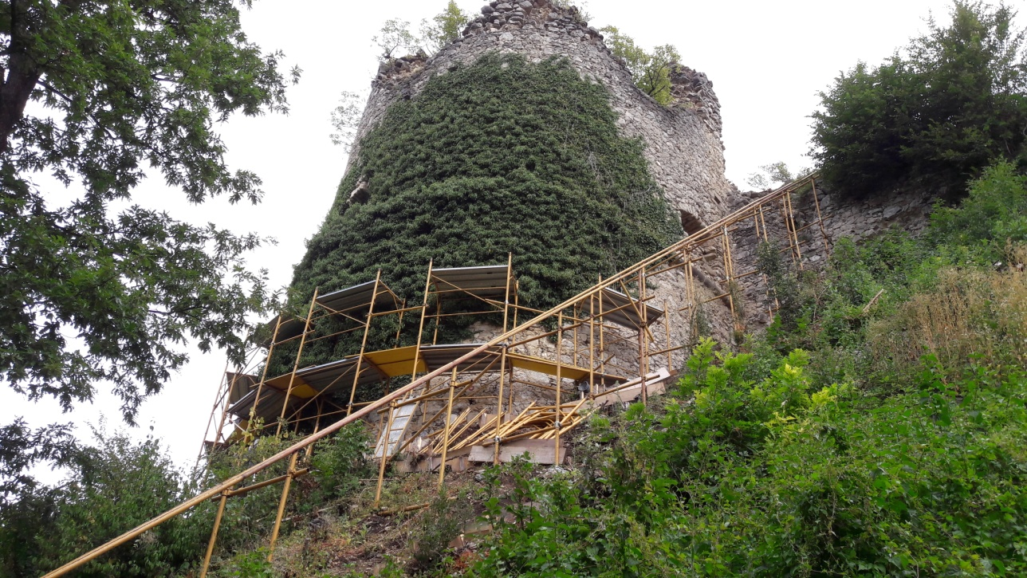

5. ZAKLJUČAK

Premda se Izvješće odnosi na posljednjih šest mjeseci 2017. godine, moram istaknuti da sa cjelokupnom 2017. godinom možemo biti i više nego zadovoljni. Na području grada Pregrade gospodarstvo se definitivno u potpunosti oporavilo, što pokazuju podaci da smo po rastu zaposlenosti u samom vrhu u Republici Hrvatskoj. Riječ je o važnom podatku, jer kod smanjenja nezaposlenosti, postoji mogućnost da se ona smanjuje zbog iseljavanja ljudi, no kod rasta zaposlenosti vidljivo je da smo 2011. godine imali 1080 zaposlenih, a krajem 2016. bilo je 1531 zaposlenih. To je dokaz da naši gospodarstvenici uistinu šire svoje poslovanje i zapošljavaju. Iako još uvijek ima i odlazaka ljudi, neminovni je to trend koji nas prati u ovim našim ruralnim područjima, veseli nas podatak da smo, primjerice u 2016. godini, po službenim podacima MUP-a imali 119 doseljenih, te nam je saldo samo četiri osobe manje u odnosu na odseljene. Po tome smo u županijskom vrhu. Vjerujem da su tome dijelom pridonijeli i neki od projekta realiziranih na području našega grada, čime je i prošla godina obilovala.
U 2017. godini nastavilo se sa ulaganjima u komunalnu infrastrukturu, prvenstveno u prometnu, asfaltirano je preko tri kilometra novih nerazvrstanih cesta, izgrađeni su nogostupi uz državne i županijske ceste, sanirano je najveće klizište na području grada, završena prva faza obnove državne ceste Pregrada-Hum na Sutli itd., a Grad Pregrada ostvario je i svoja prva sredstva iz fondova Europske unije, za izgradnju reciklažnog dvorišta, te za sanaciju nerazvrstane ceste Petrovina- Menjački čime smo 2017. godinu završili i više nego zadovoljni.
Grad je bio izuzetno aktivan i na društvenom planu, čime je obuhvaćeno ulaganje u najmlađe članove naše zajednice, civilno društvo, obrazovanje i dr. Naše manifestacije sve su posjećenije, a dokaz tome je i ovogodišnje Branje grojzdja, koje iz godine u godinu ima sve veći broj posjetitelja. Potrebno je istaknuti i sada već tradicionalnu manifestaciju „Božić u Pregradi“ koja je 2017. godine oduševila brojnim događanjima, kako u samoj Pregradi, tako i na području drugih Mjesnih odbora.
Kraj godine protekao je u intenzivnom radu Upravnih odjela Grada u pripremi strategija, programa, planova i odluka koje će predstavljati temelj realizaciji mnogih projekata koji nas očekuju u 2018. godini. Godina pred nama donosi brojne pozitivne novosti u našem gradu. S obzirom da Gradu u 2018. godine, sukladno novom Zakonu o financiranju jedinica lokalne i područne samouprave znatno rastu prihodi, povećane su određene proračunske stavke, a uvedene su i neke nove. Naglasak je dan na obrazovanje, gdje je planirano sufinanciranje udžbenika za sve pregradske osnovnoškolce, a predviđeno je i povećanje sredstva za novorođenčad, te sredstva za Dječji vrtić.
Velik doprinos uspješnim rezultatima u gradu daju službenici upravnih odjela, članovi i članice Gradskog vijeća i njegovih odbora, članovi Vijeća mjesnih odbora, ravnatelji i direktori ustanova i društava, članovi udruga s područja Grada te sami građani. Zahvaljujem se svima na kvalitetnoj i transparentnoj suradnji, otvorenom i profesionalnom odnosu prema radu, što je od izuzetne važnosti za daljnji napredak našeg grada.

GRADONAČELNIK
Marko Vešligaj, dipl.oec.,v.r.

